HLAVNÍ TÉMA: „POJĎTE, DĚTI, BUDEME SI HRÁT.“

TÉMA: JEDE, JEDE VLÁČEK.
- Dopravní prostředky – čím cestujeme
- dopravní značky
- bezpečnost
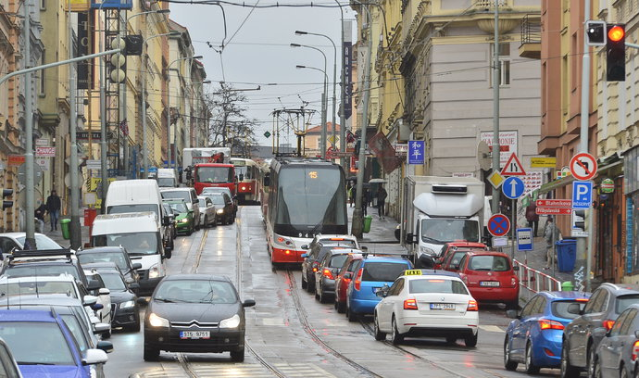
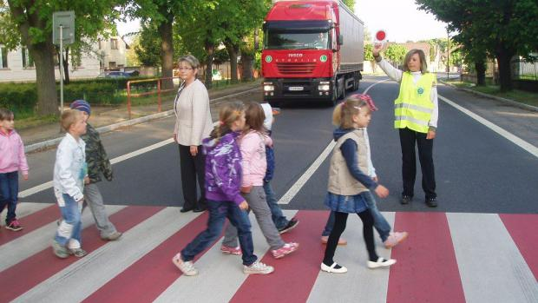

Rozvoj vyjadřovacích schopností - seznámení a pojmenování dopravních prostředků
- vytleskávání slov
- logopedická chvilka – například jak dělá vlak - šššš, auto – tútú, tramvaj – tdn

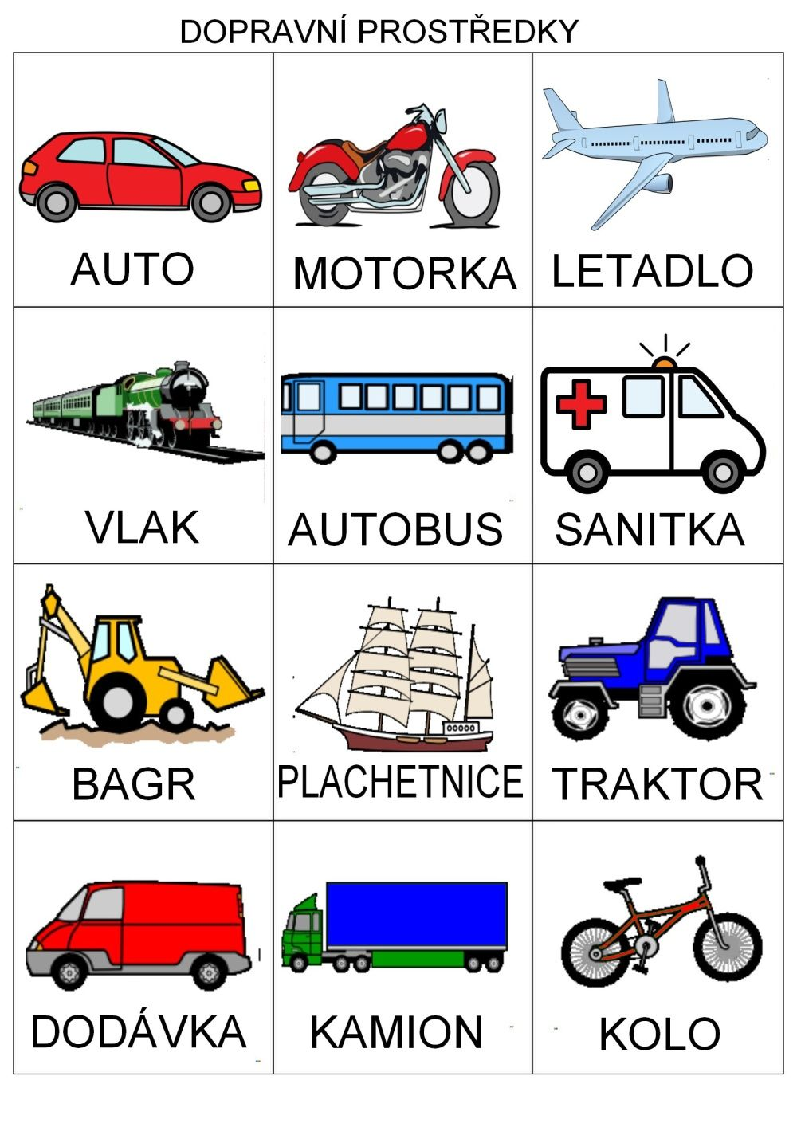
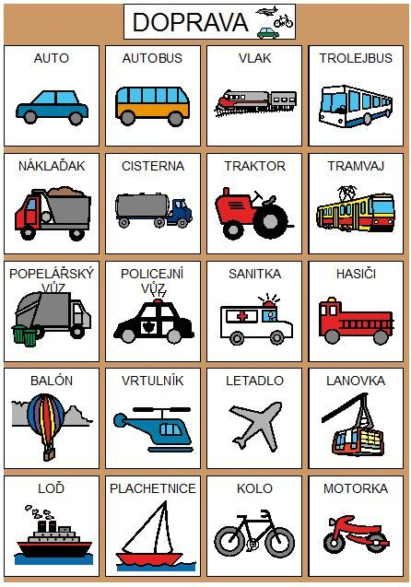
Cvičíme s dopravními prostředky
- fyzický rozvoj, pohybová koordinace
- vykonávat jednoduché pohyby podle maminky nebo tatínka
KOLO – šlapeme na zemi: „Šlapu, šlapu, nevím jak. Jedu rychle jako drak.“
LETADLO – rozpažení, máme křídla a létáme v pokoji: „Létám si až nad mraky, mohu mávat na ptáky.“
AUTO – předpažit, držíme volant: „Když se motor rozhučí, kola se mi zatočí. Pak si jedu na výlet, poznat celý, širý svět.“
VLAK – děti se zařadí za sebe do zástupu, drží se za ramena a projíždějí vyznačenou trasou: „Po kolejích jezdím rád, umím krásně zahoukat.“
LOĎKA – chůze v pokoji, rukou naznačovat pádlování: „Vlnky mě unášejí dopředu, dozadu, na vlnách s rybami krásně si zaplavu.“
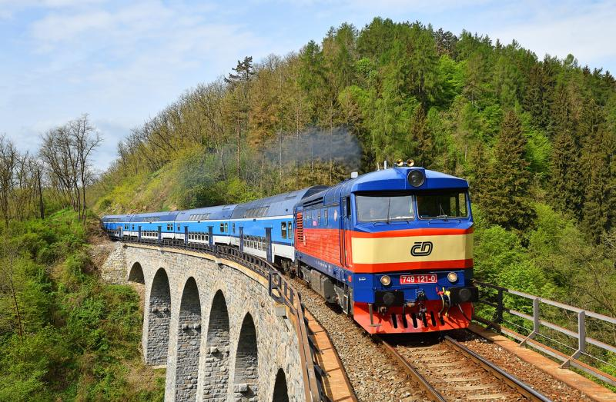
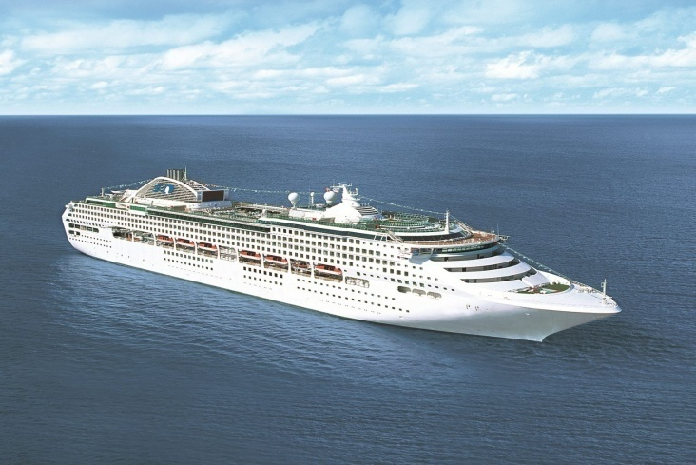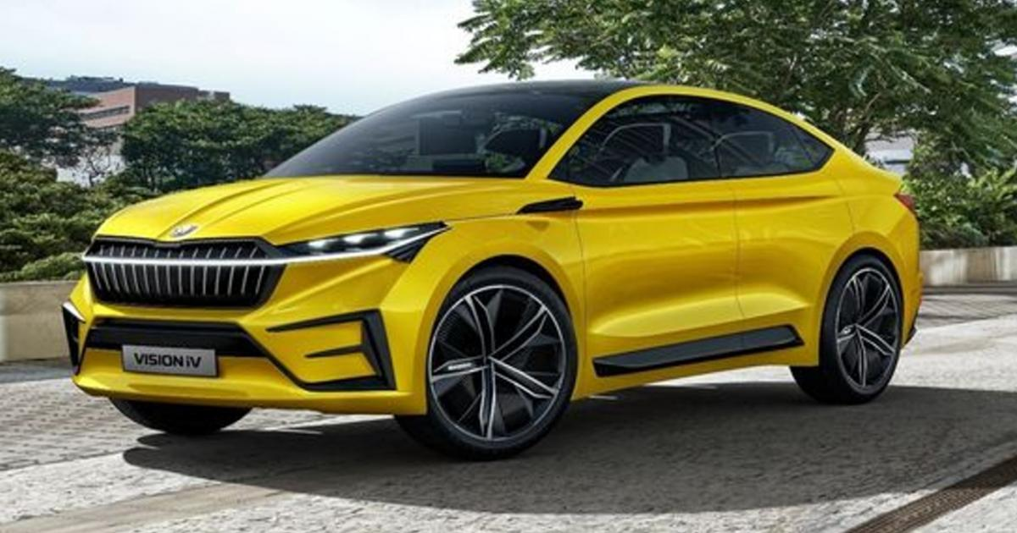
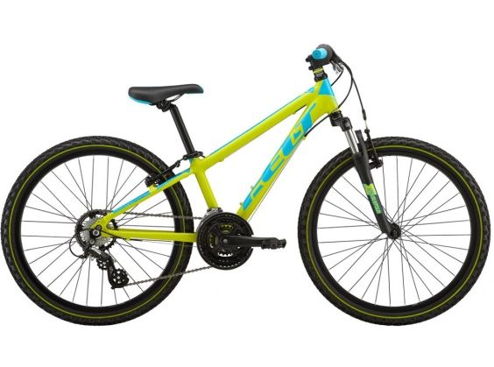
Pracovní list – doprava a dopravní prostředky
- děti spojí tužkou, kam patří dopravní prostředek (např. auto na silnici)
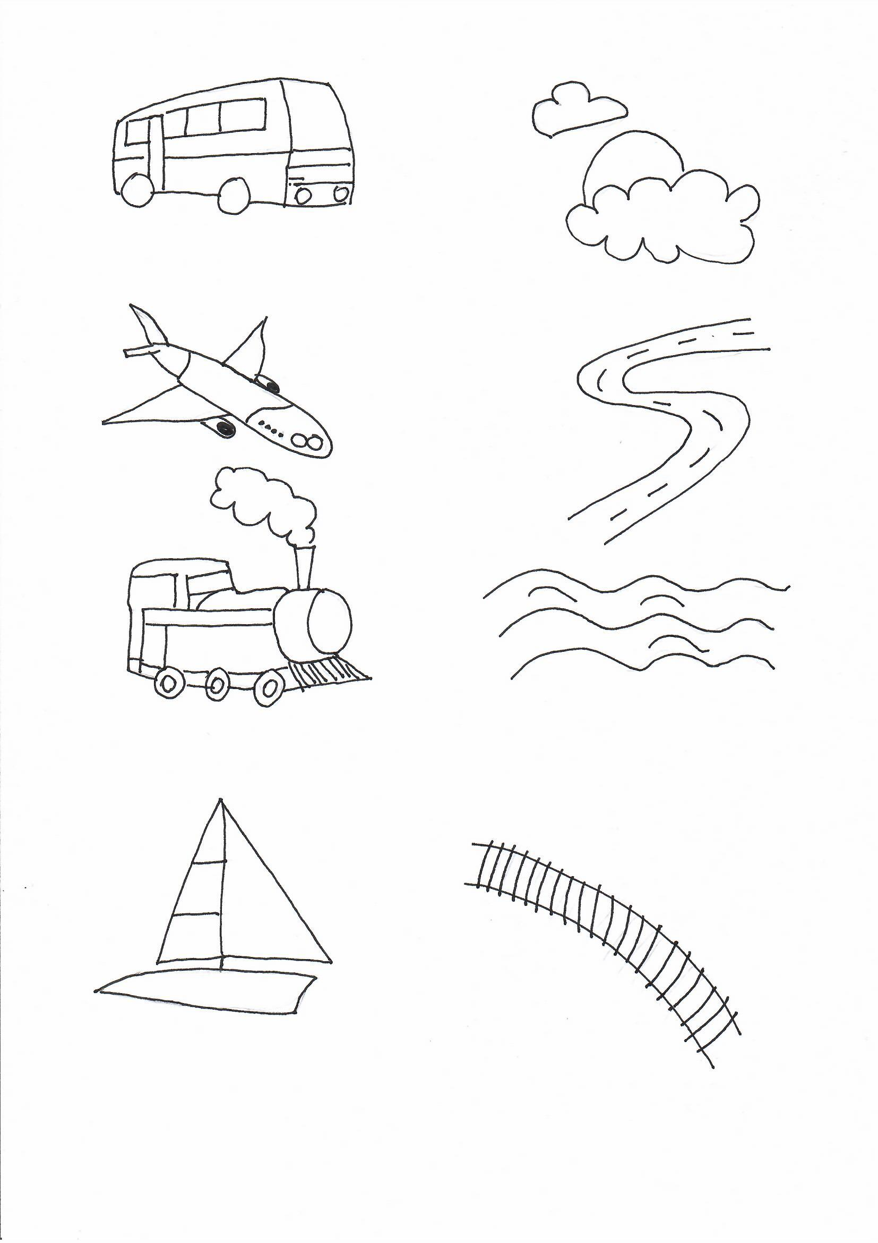

Básnička

VLÁČEK
Jede vláček motoráček,
jede, jede do zatáček.
Hú, hú, hú, hú, hú,
už je v tunelu.
Jede vláček motoráček,
jede, jede do zatáček.
Hú, hú, hú, hú, hú,
vyjel z tunelu.

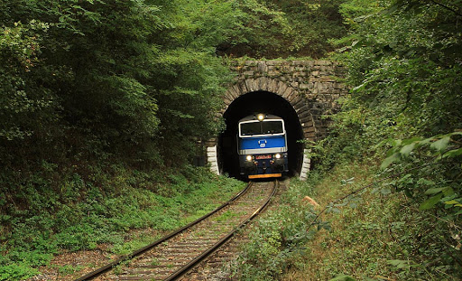

Básnička s pohybem
LETADLO
To je ale prima den,
dnes poletím letadlem.
Poletím až do Afriky,
natrhám tam sladké fíky.
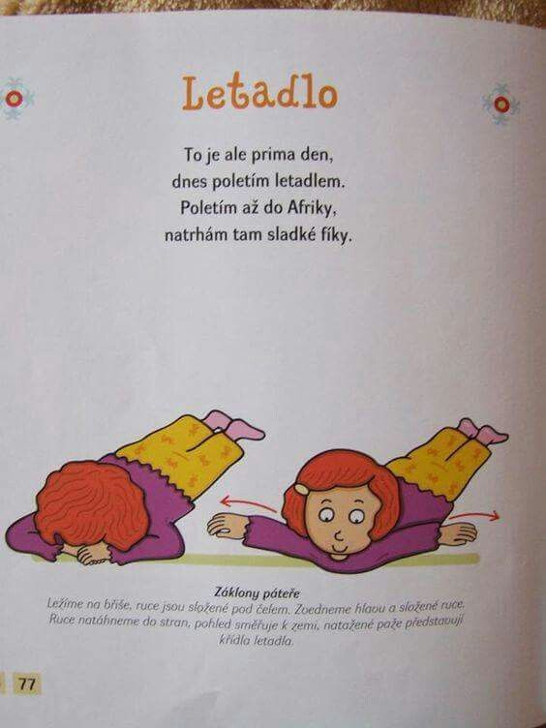

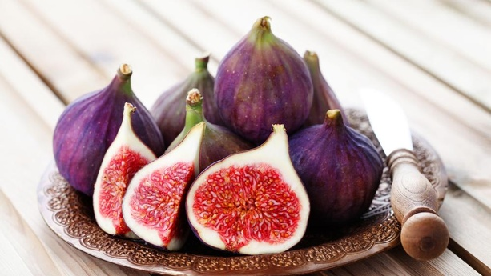
VÝBĚR OMALOVÁNEK
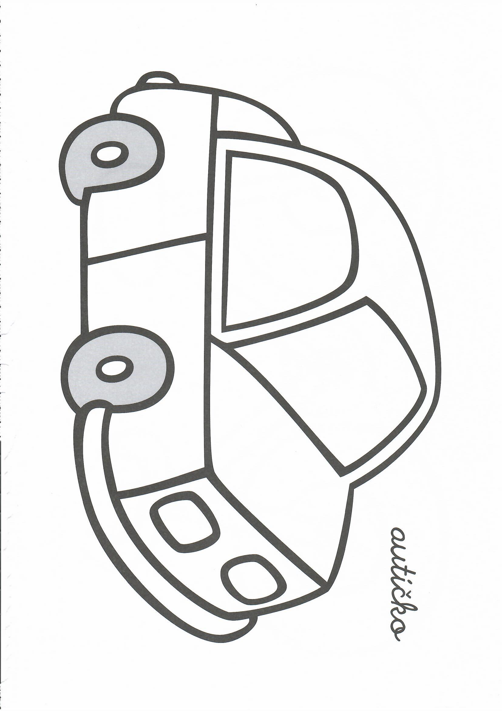

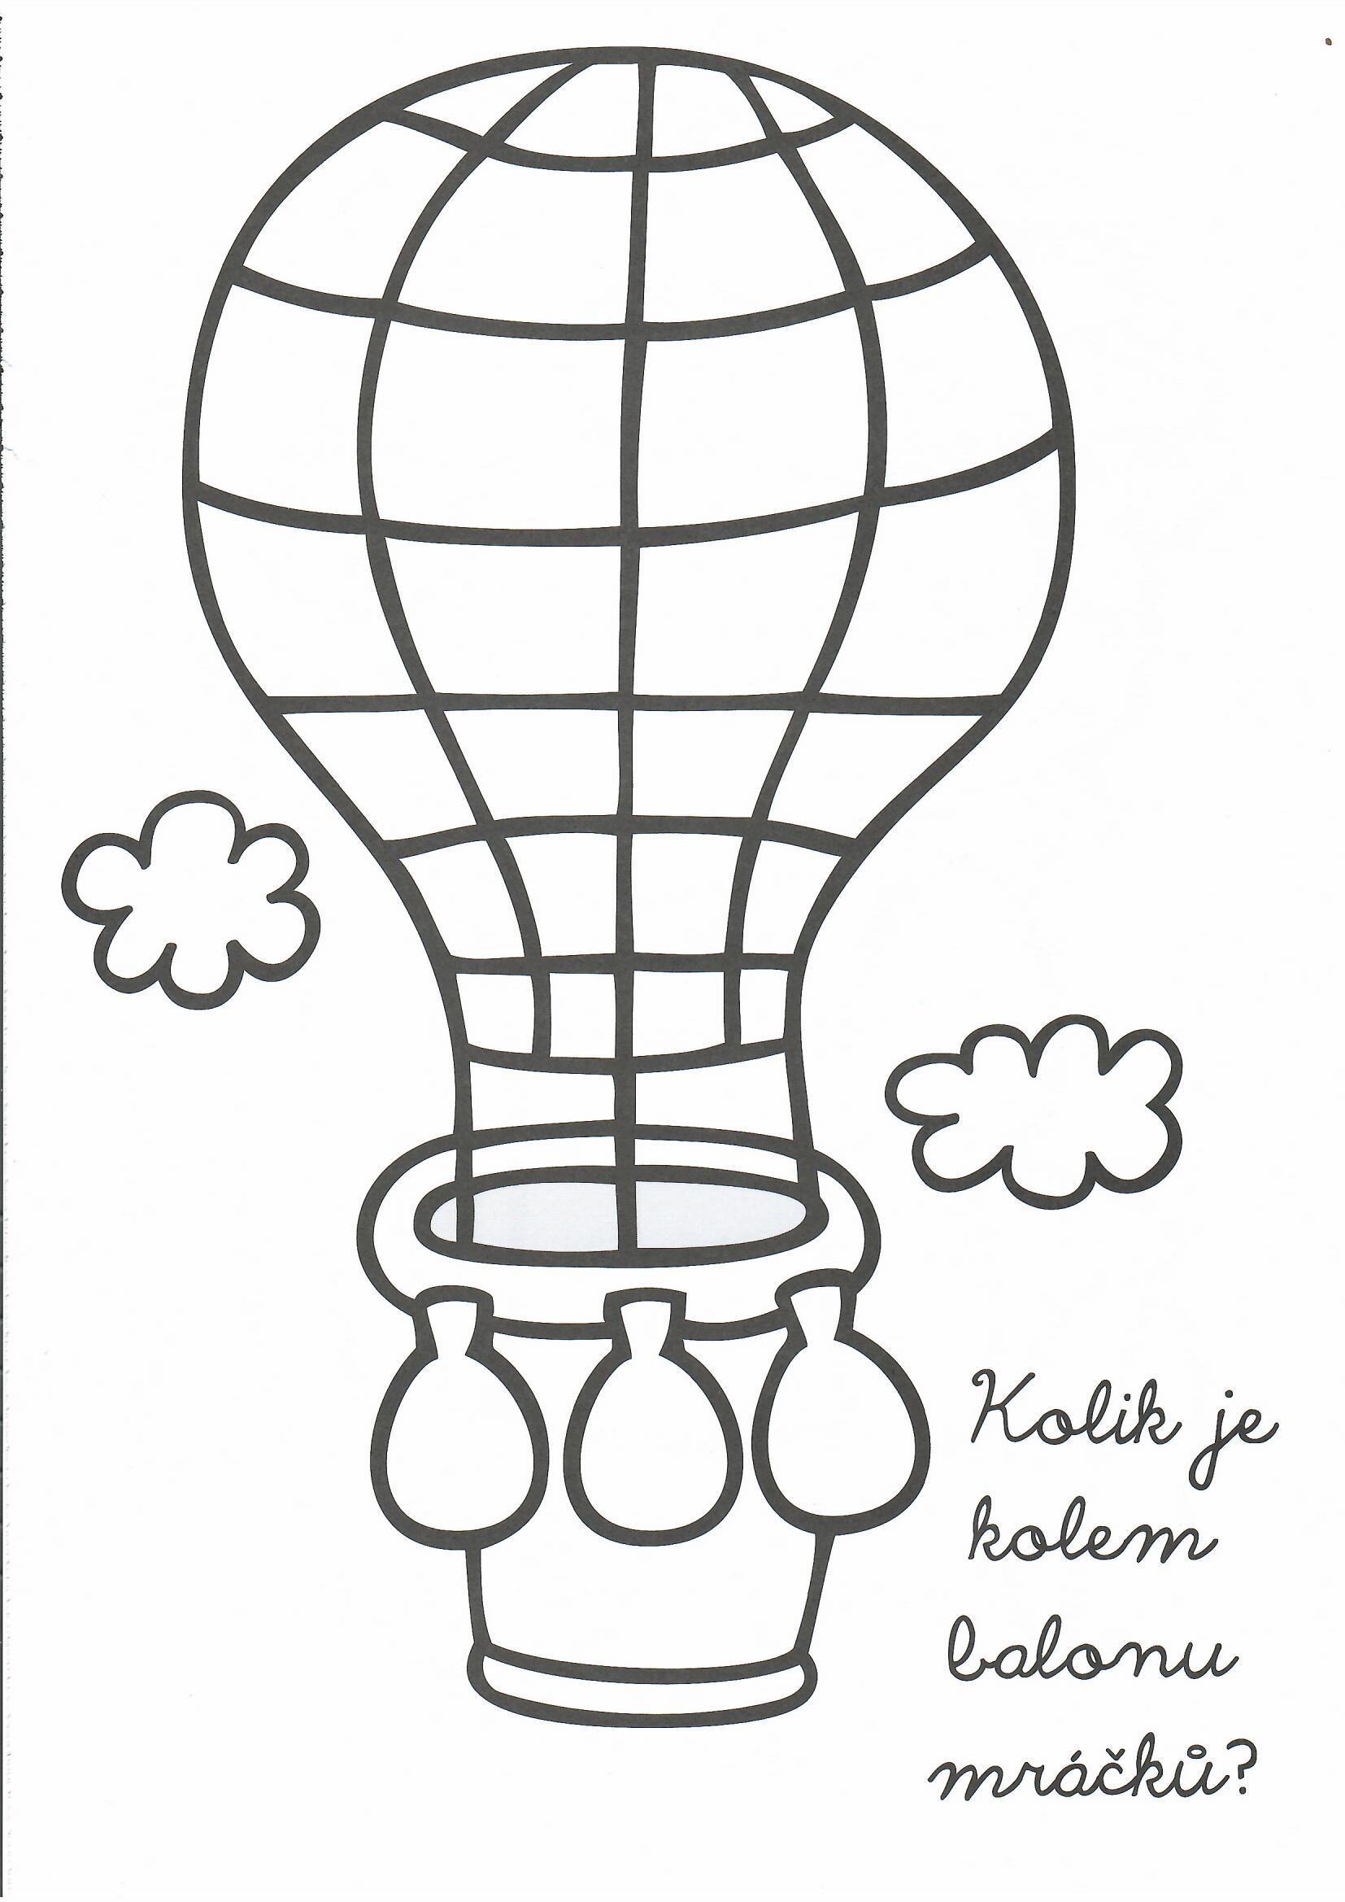
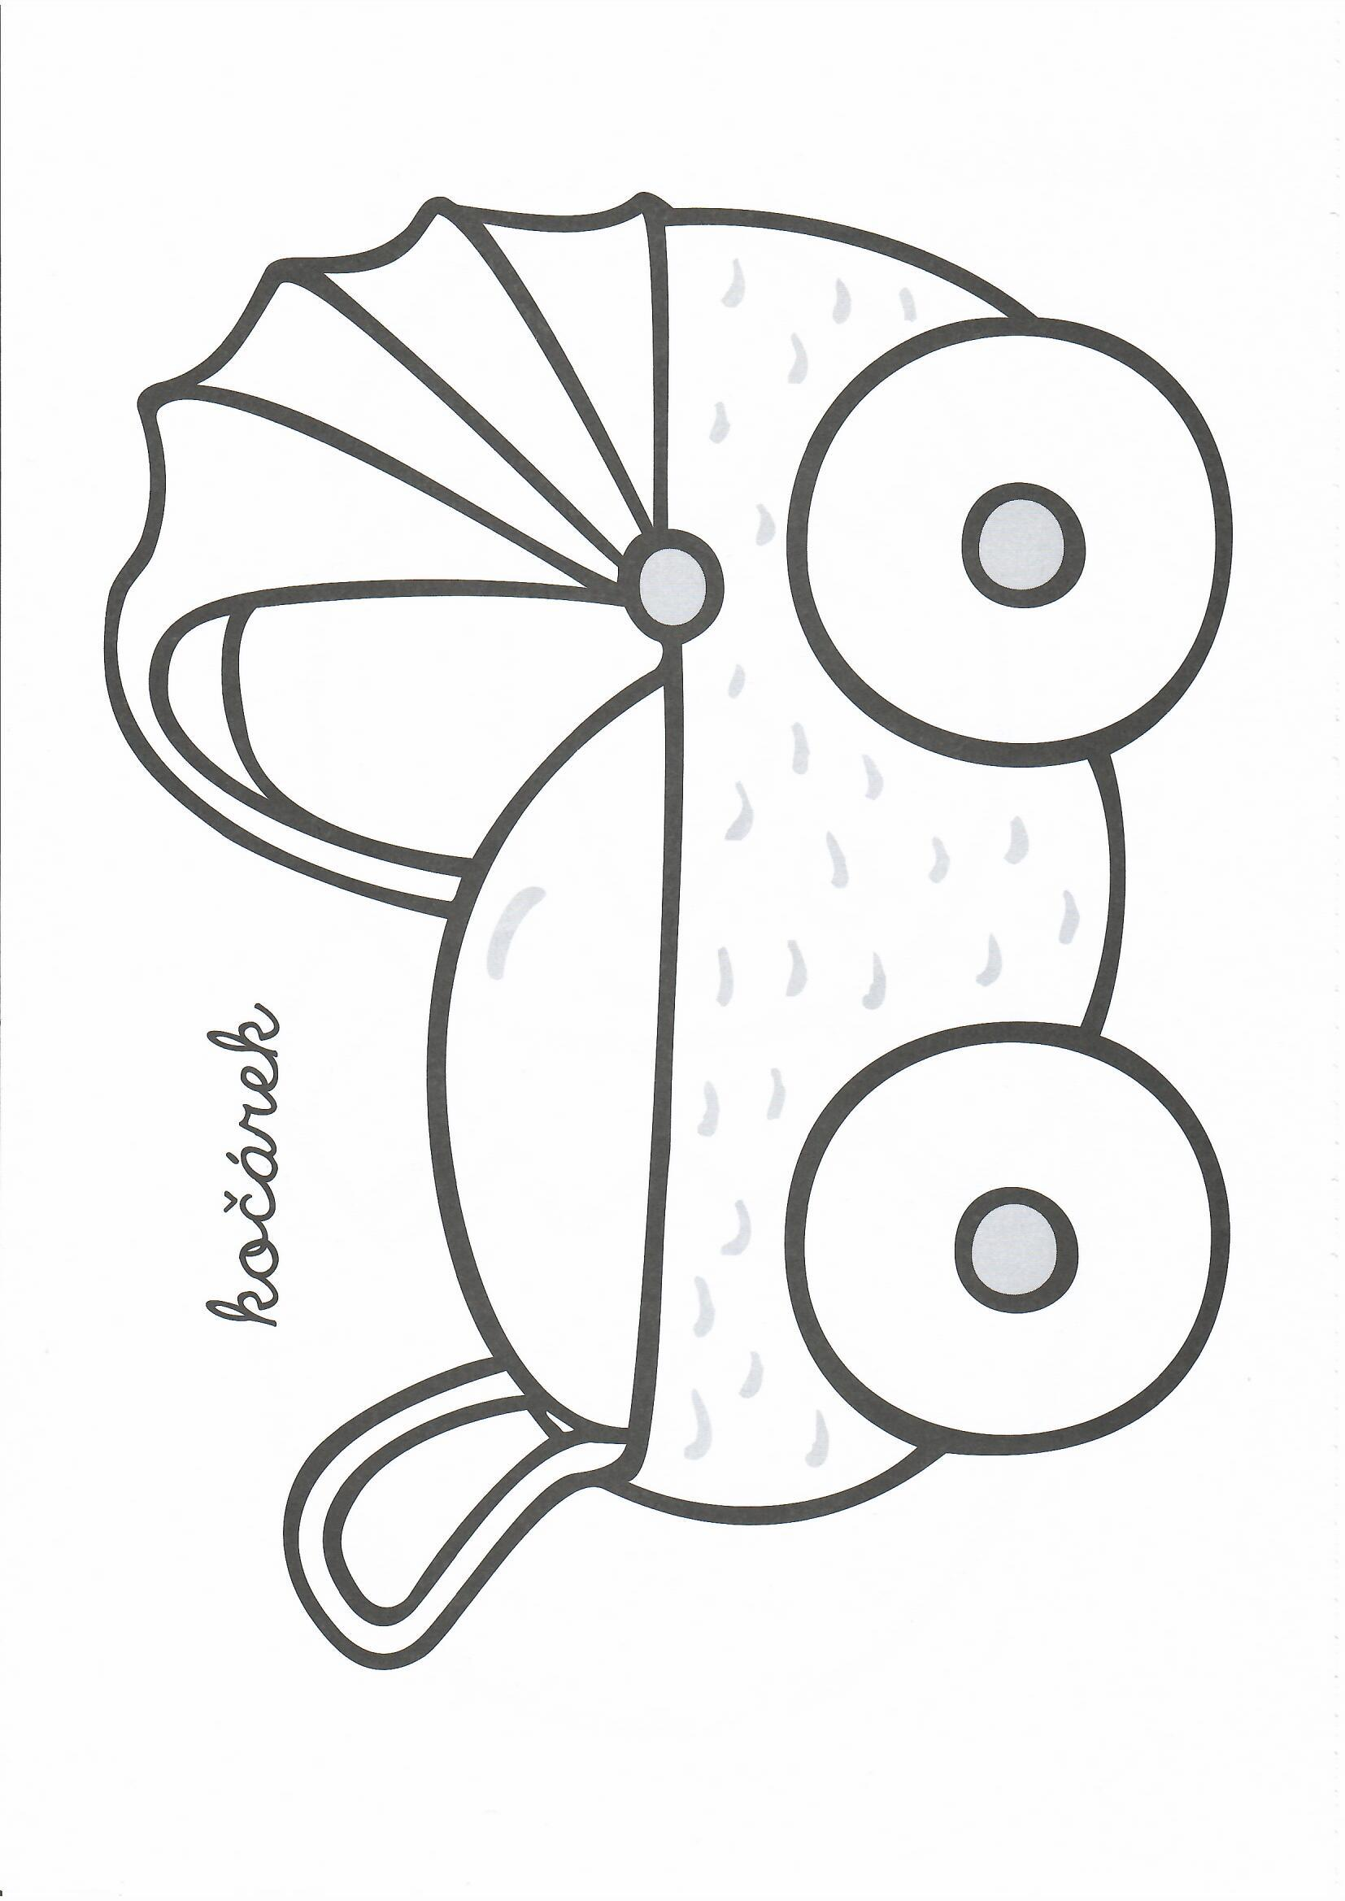
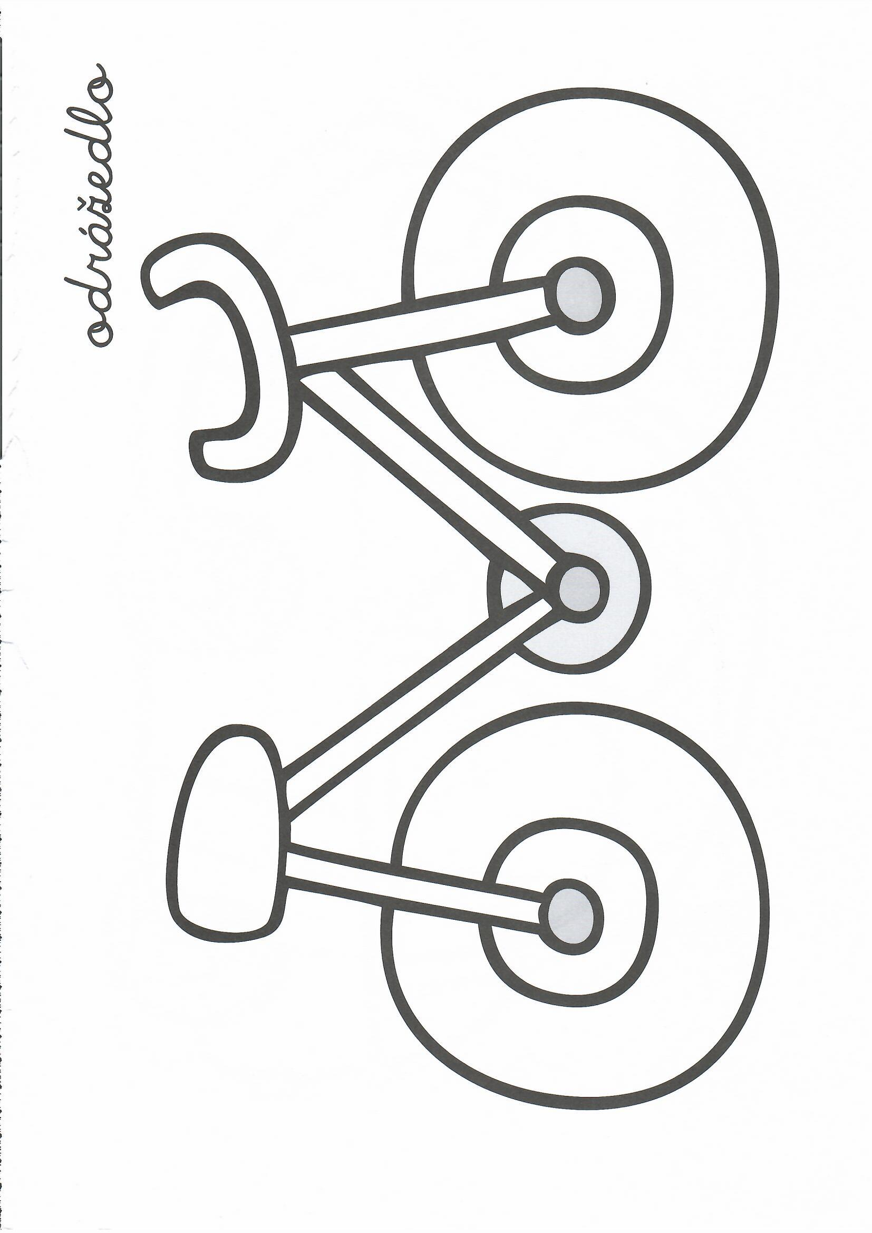
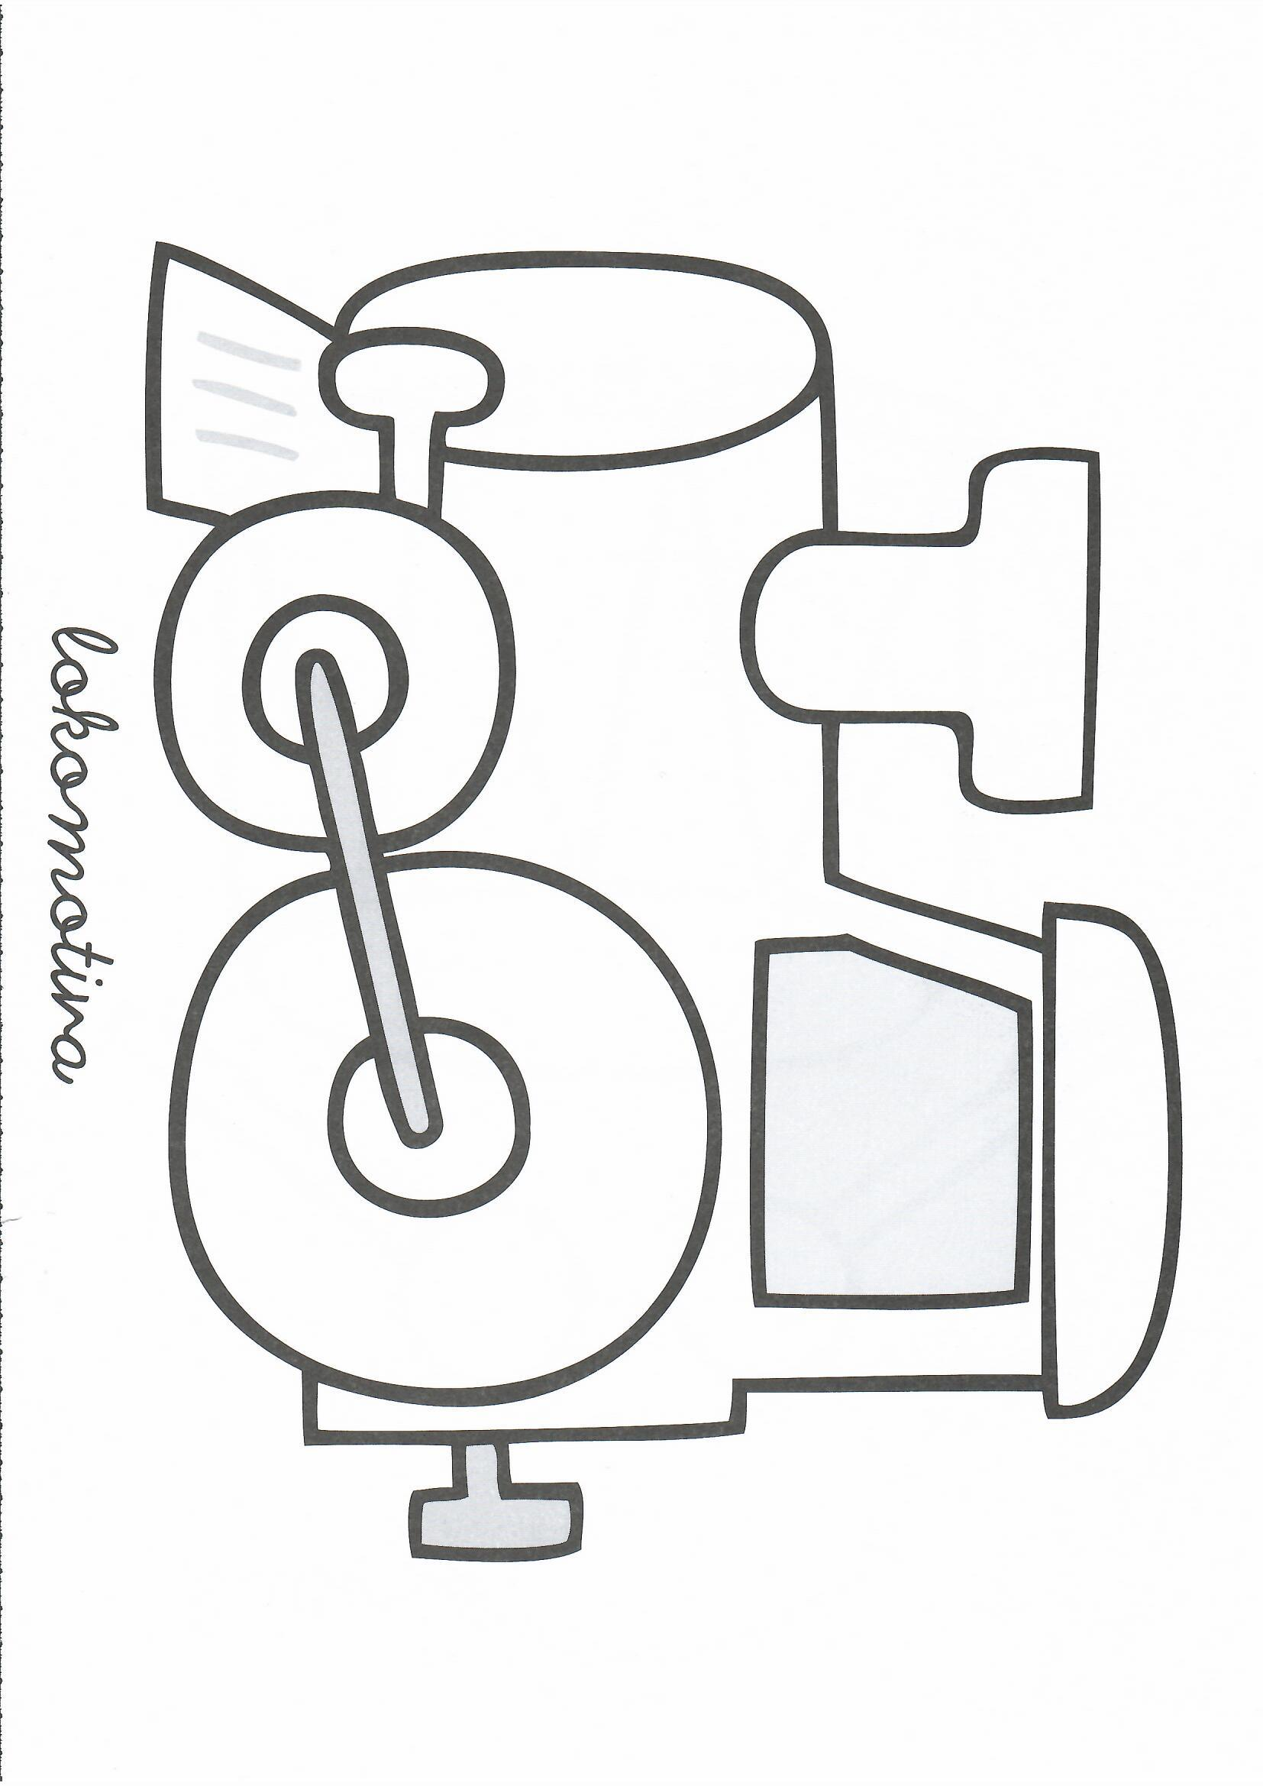
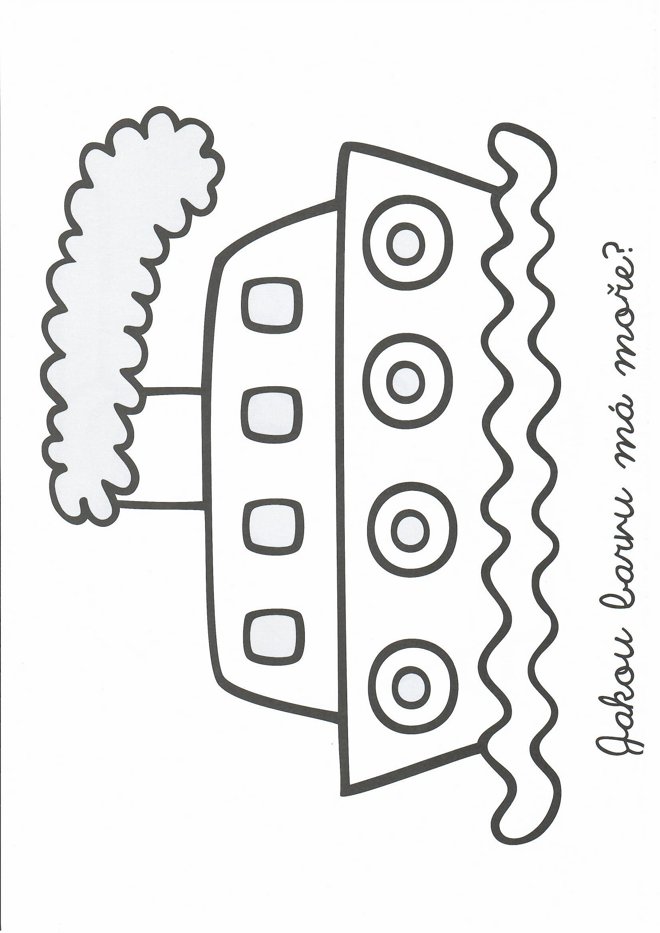
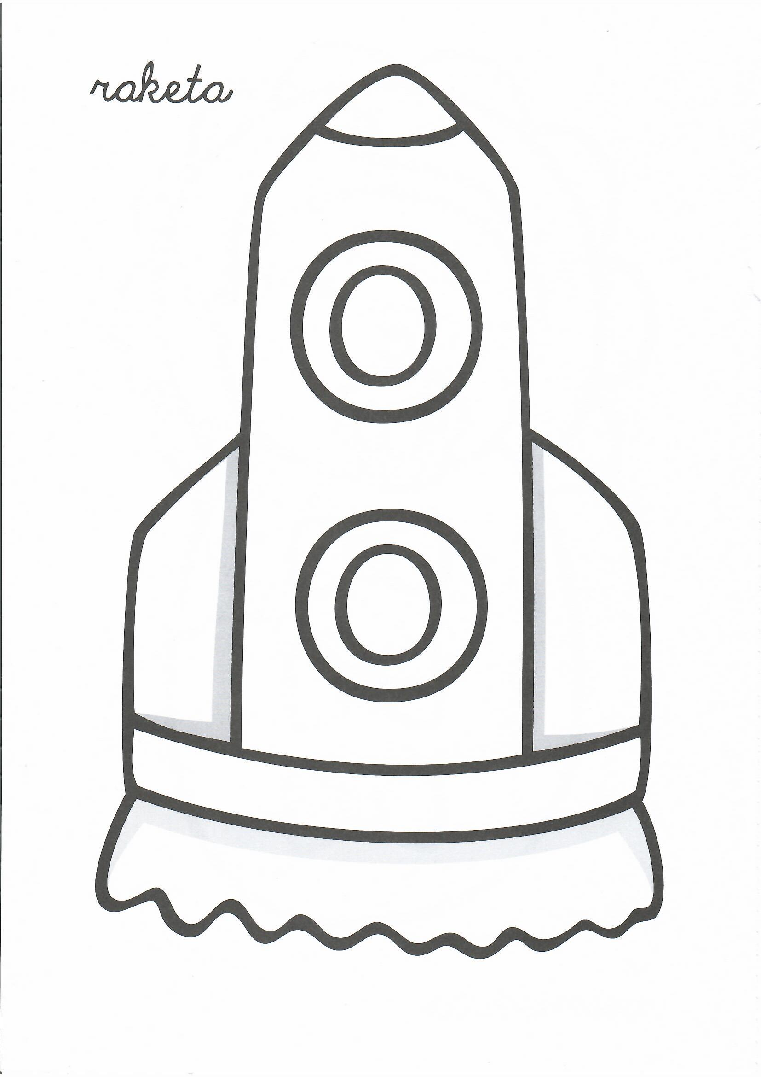
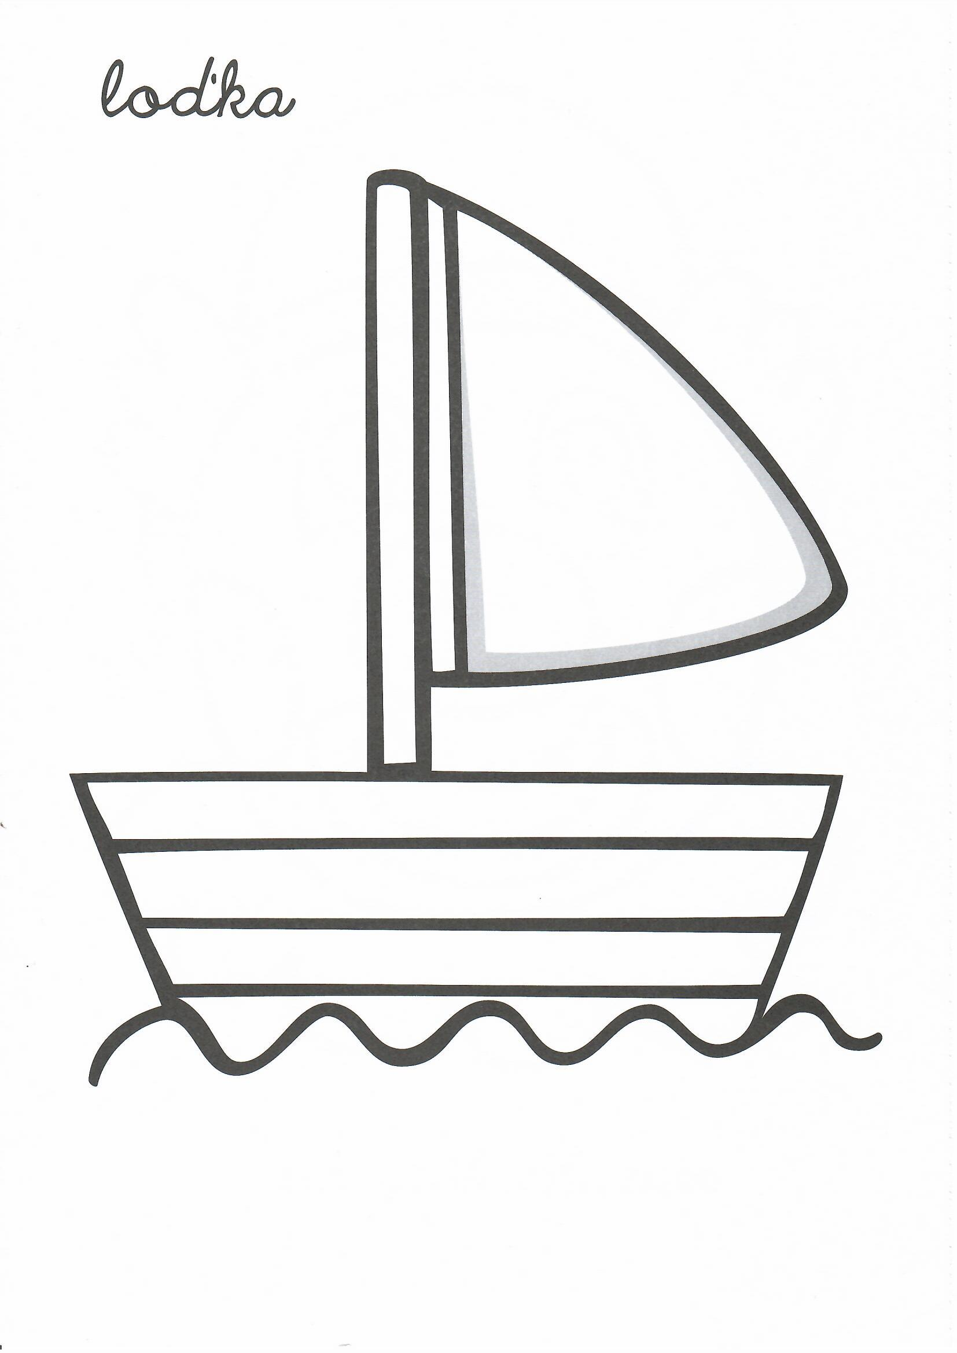
Radostný zpěv doma – nácvik jednoduché písně
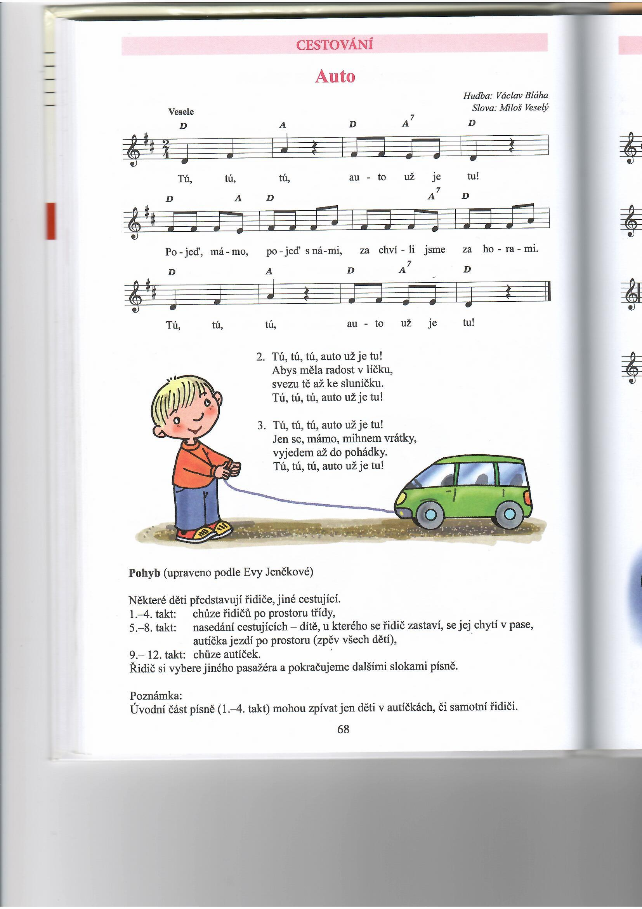

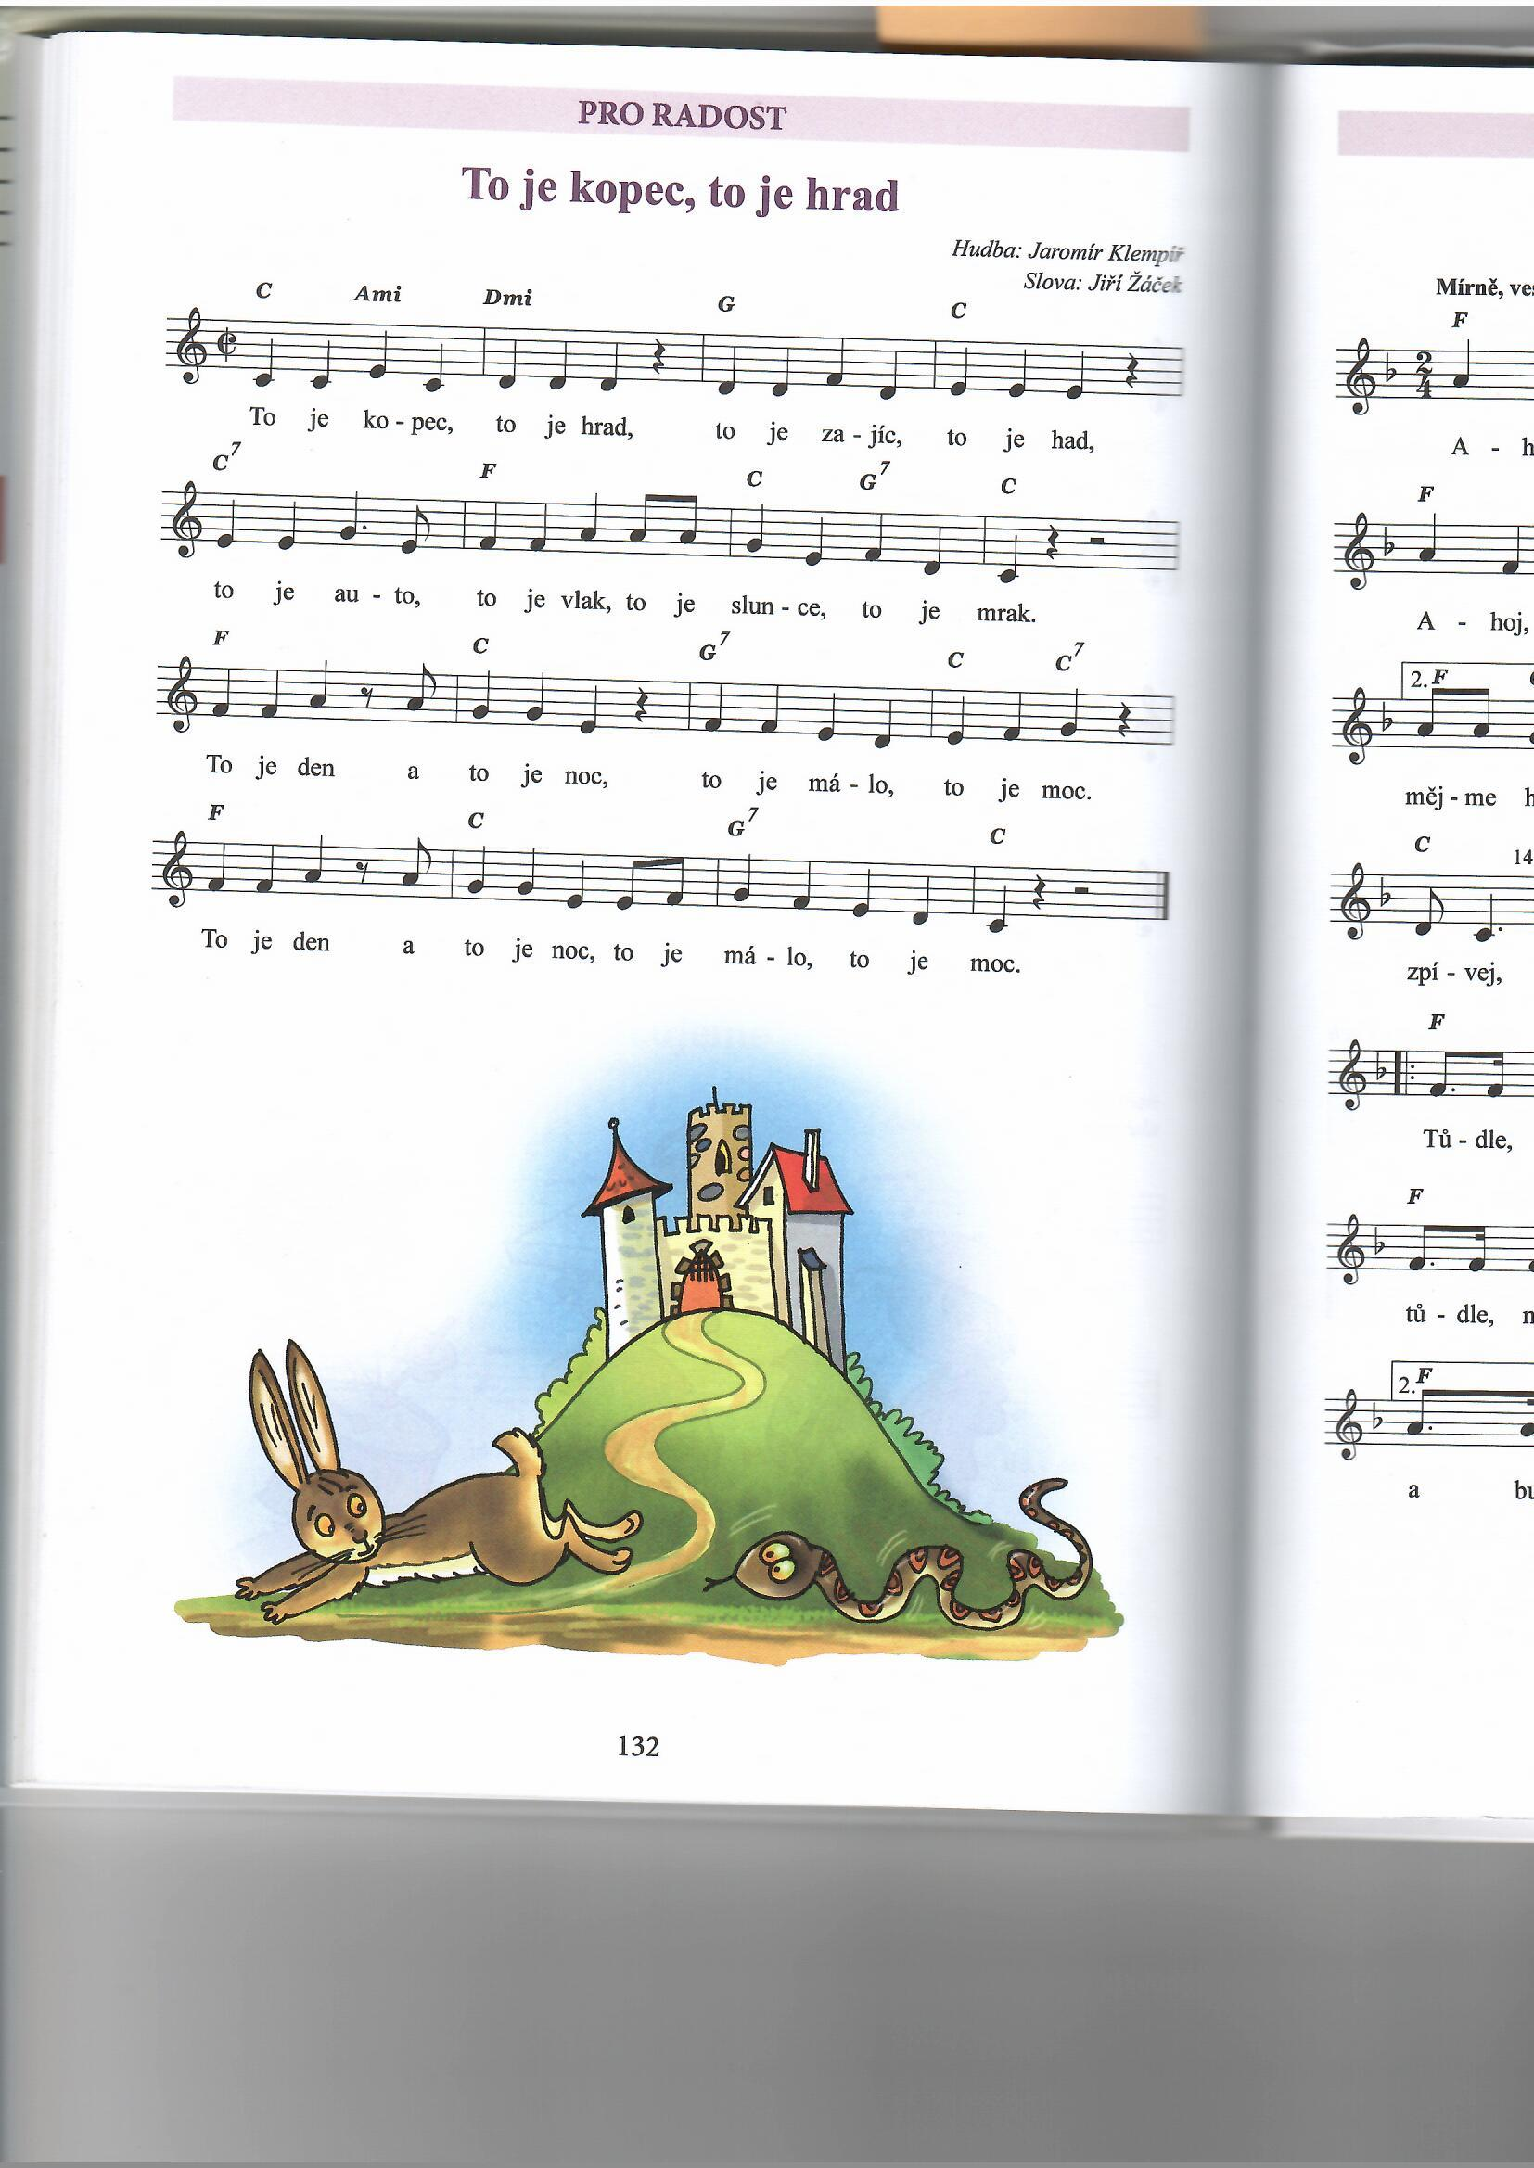

Pozorování dopravy při pobytu venku

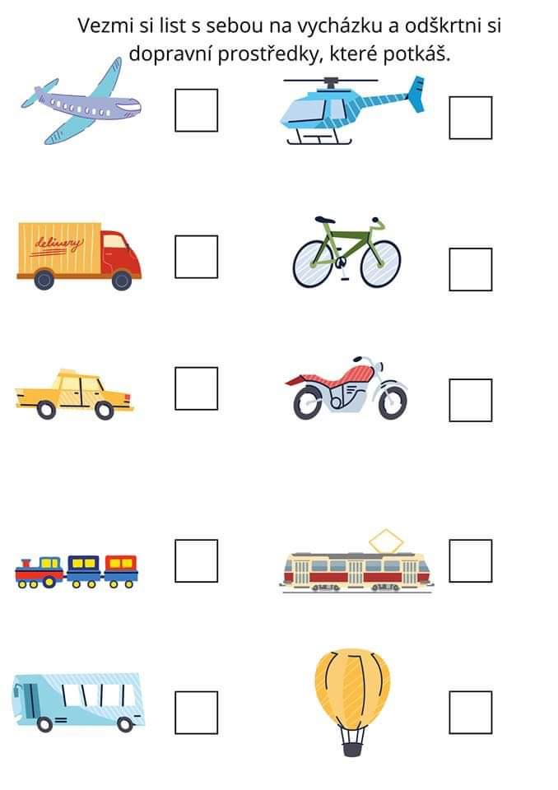

Seznámit se s dopravními značkami
- nad obrázky dopravních značek
- povídání o nich
- o jejich významu a funkci
- pokus o hledání geometrických tvarů
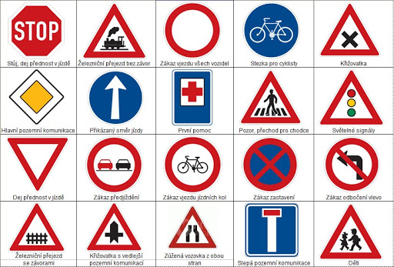

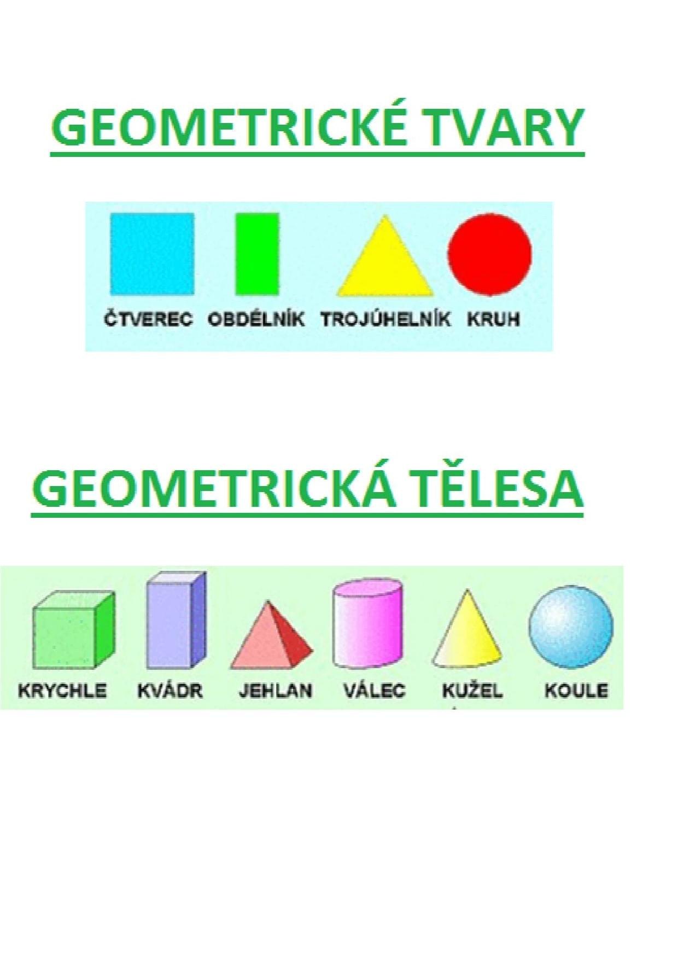
Seznámit děti s přechodem pro chodce
- formou procházky – s dětmi přecházíme na přechodu
- spolupráce dětí
- jak správně a bezpečně přecházet
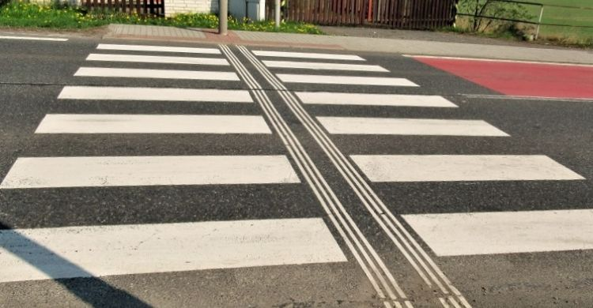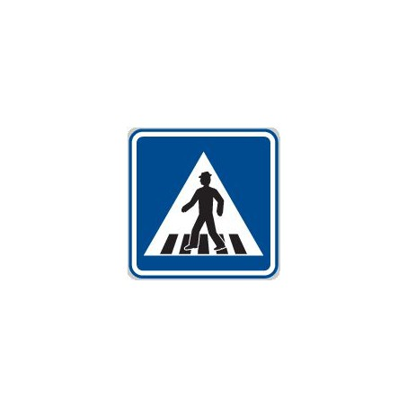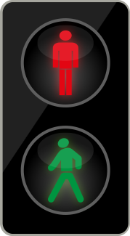
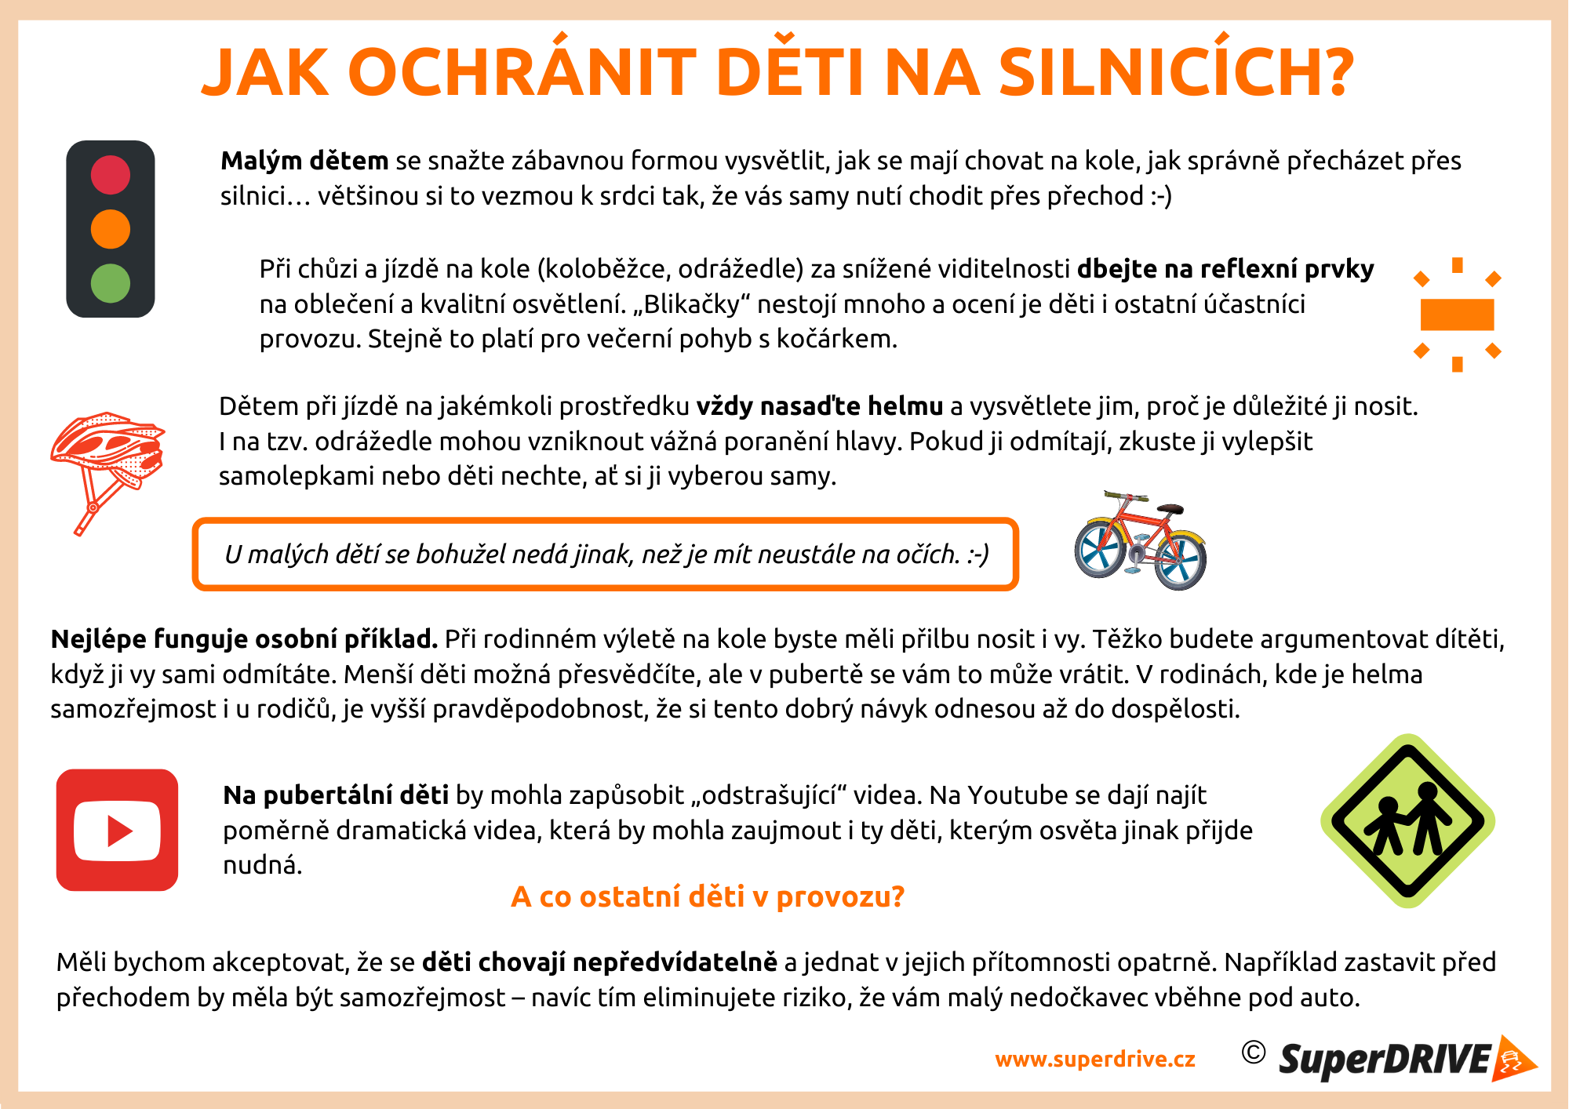

Pozorně vyslechnout příběhu, pozornost, soustředěnost u krátkého příběh
- otázky a odpovědi, koho mašinka potkala?
- kdo měl strach? Co mašinka vezla?
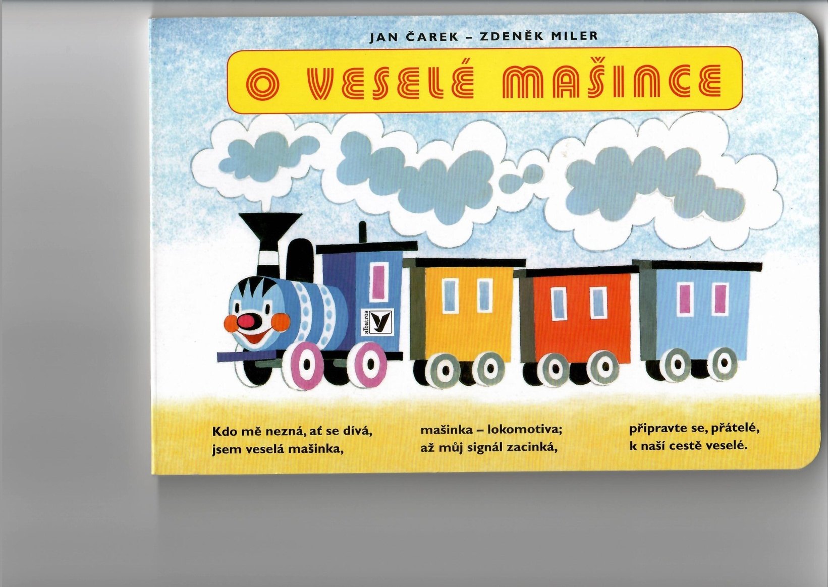

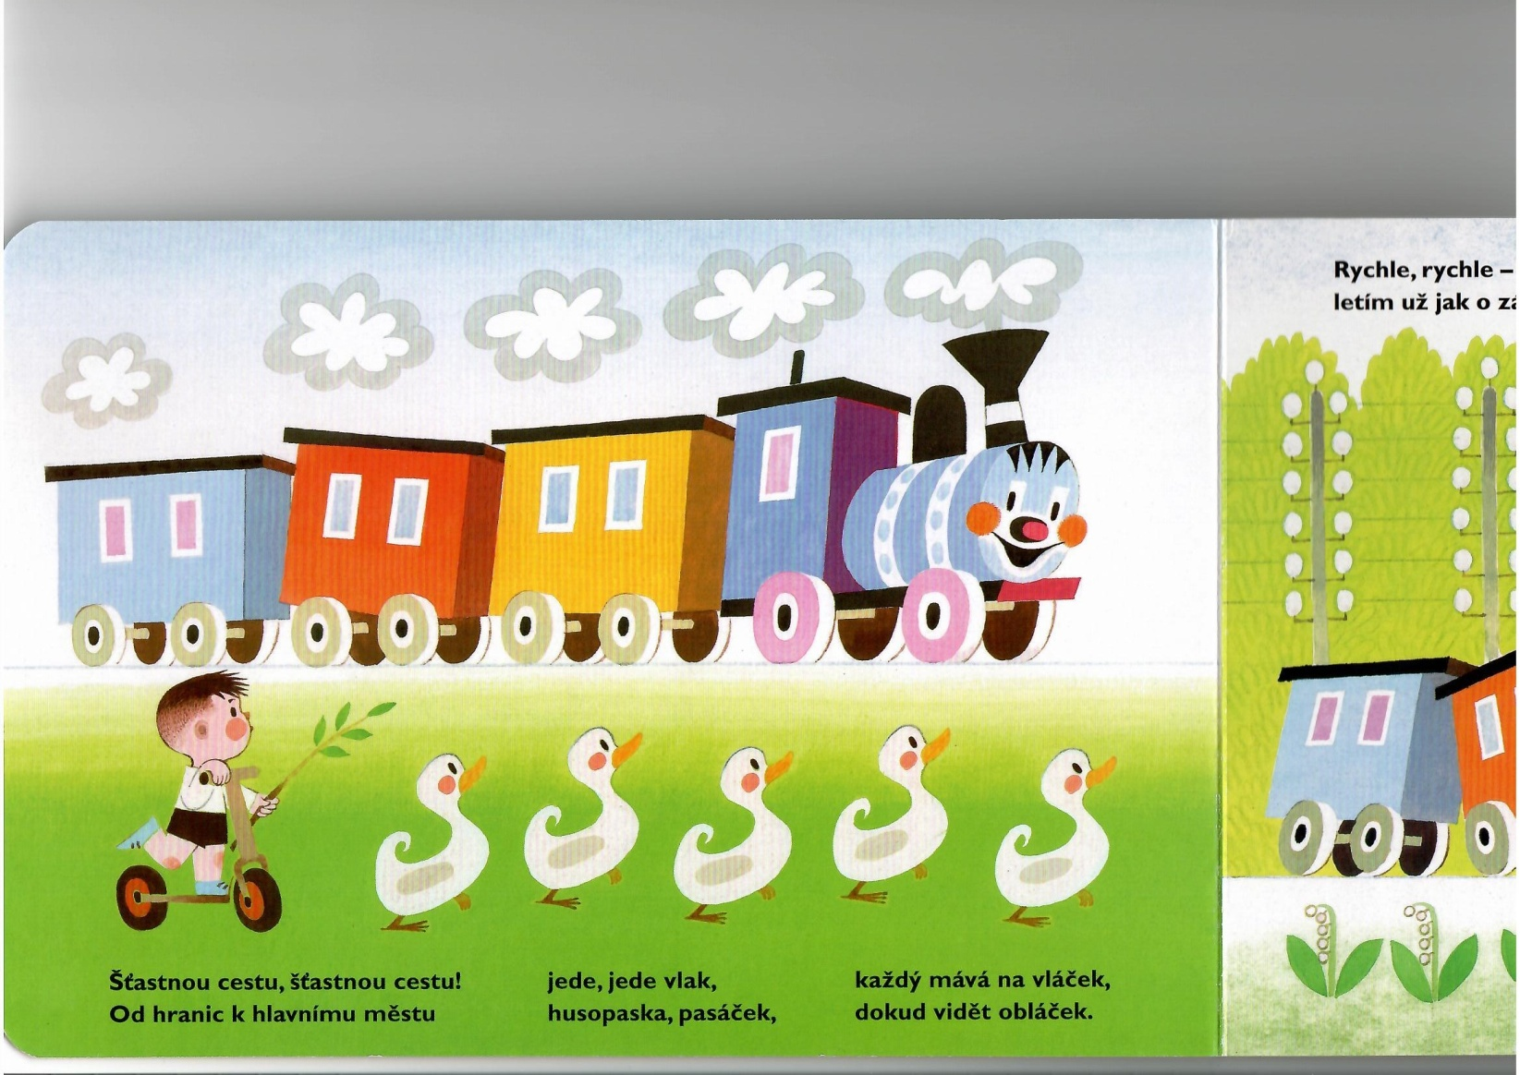
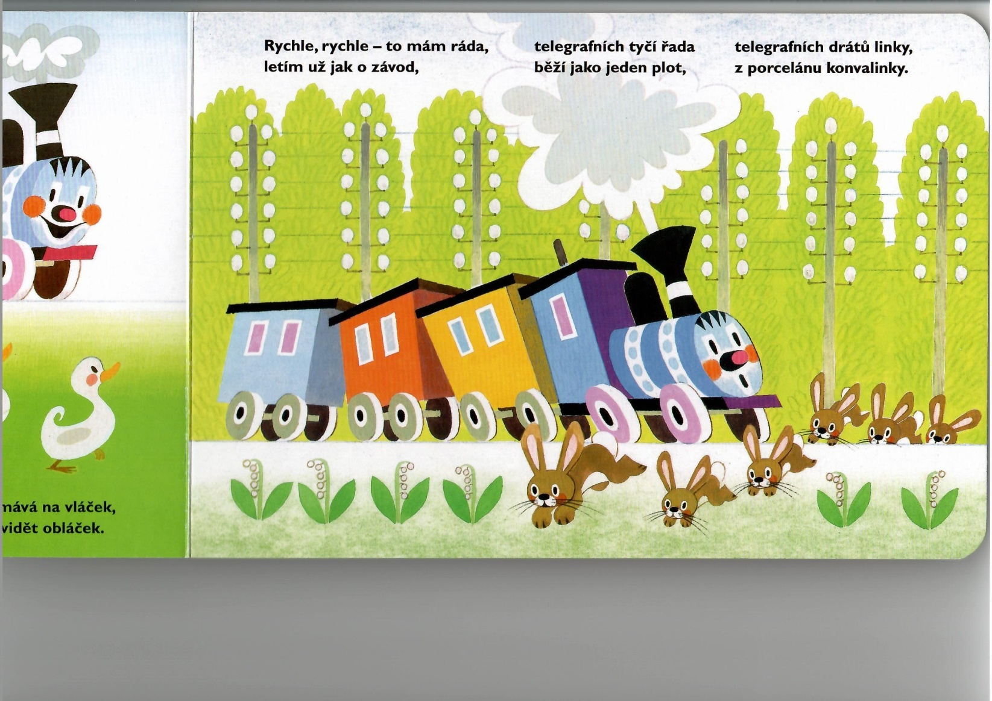

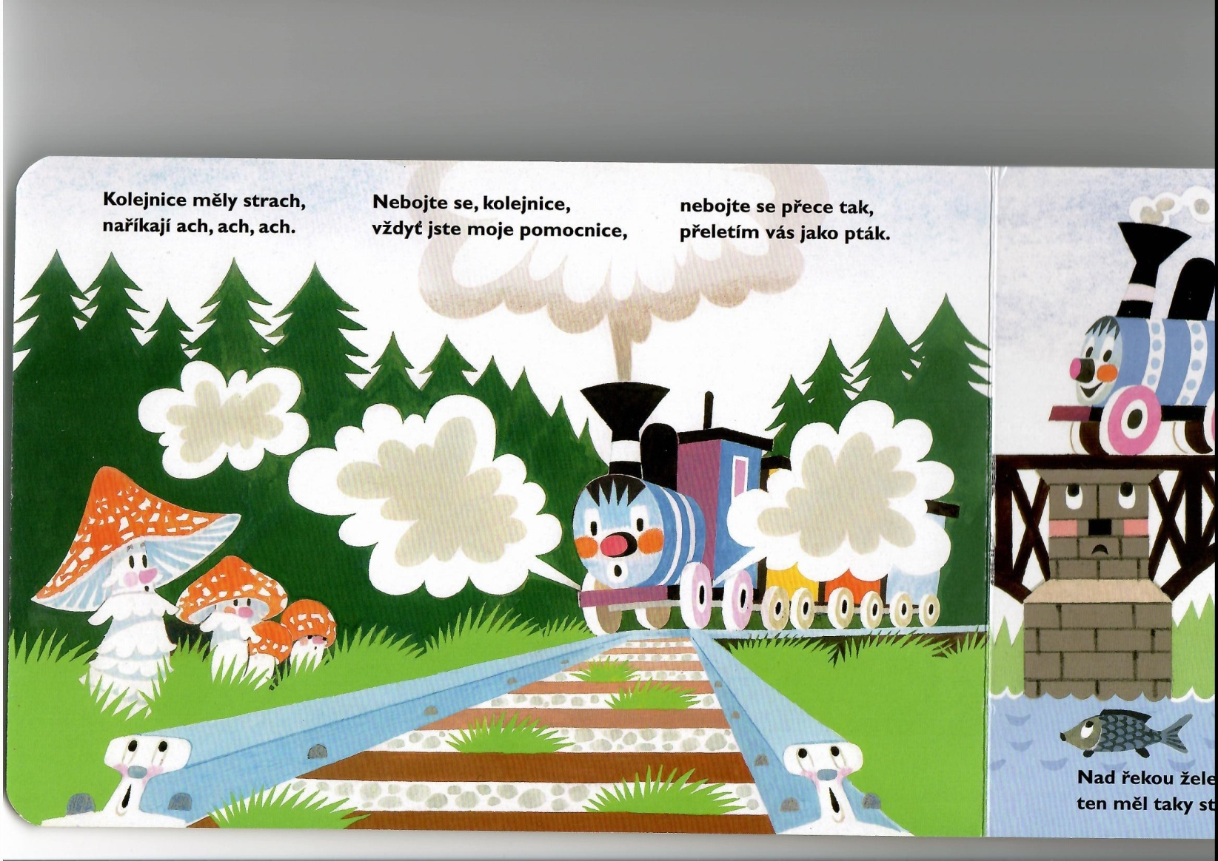
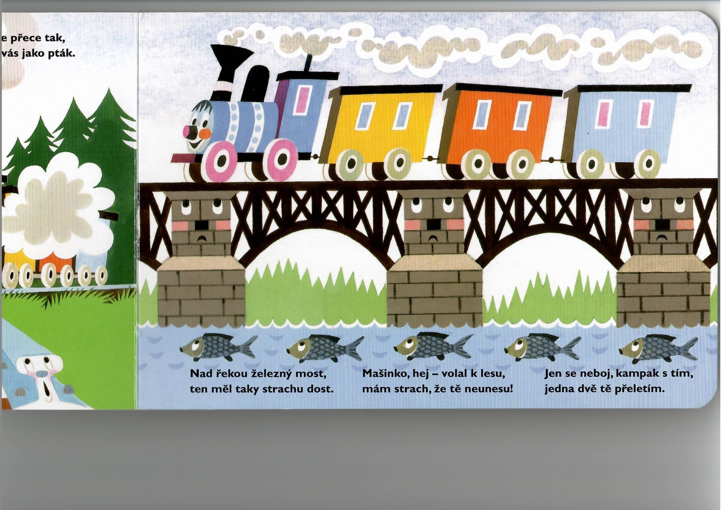

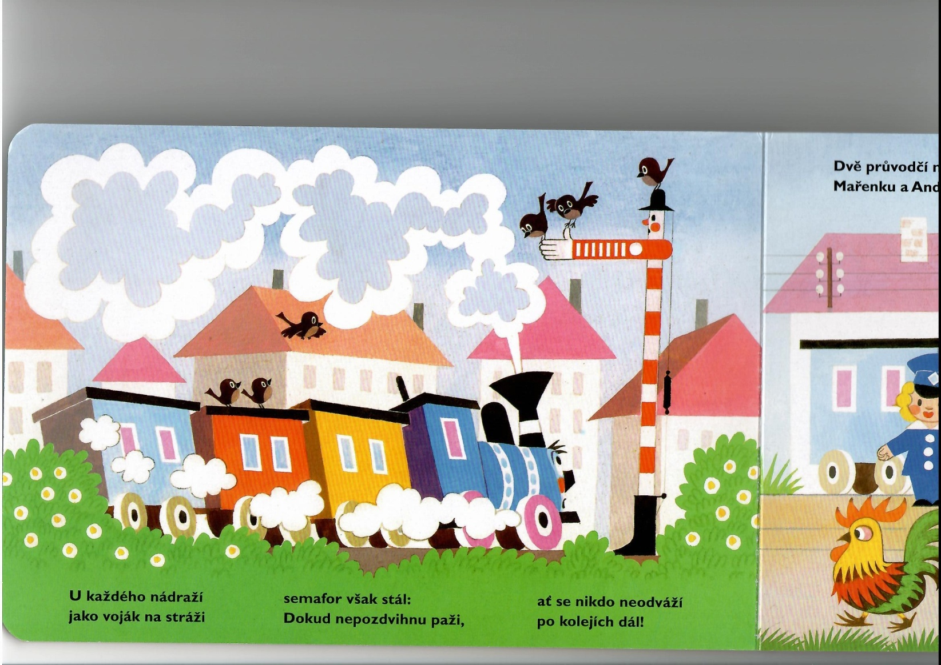

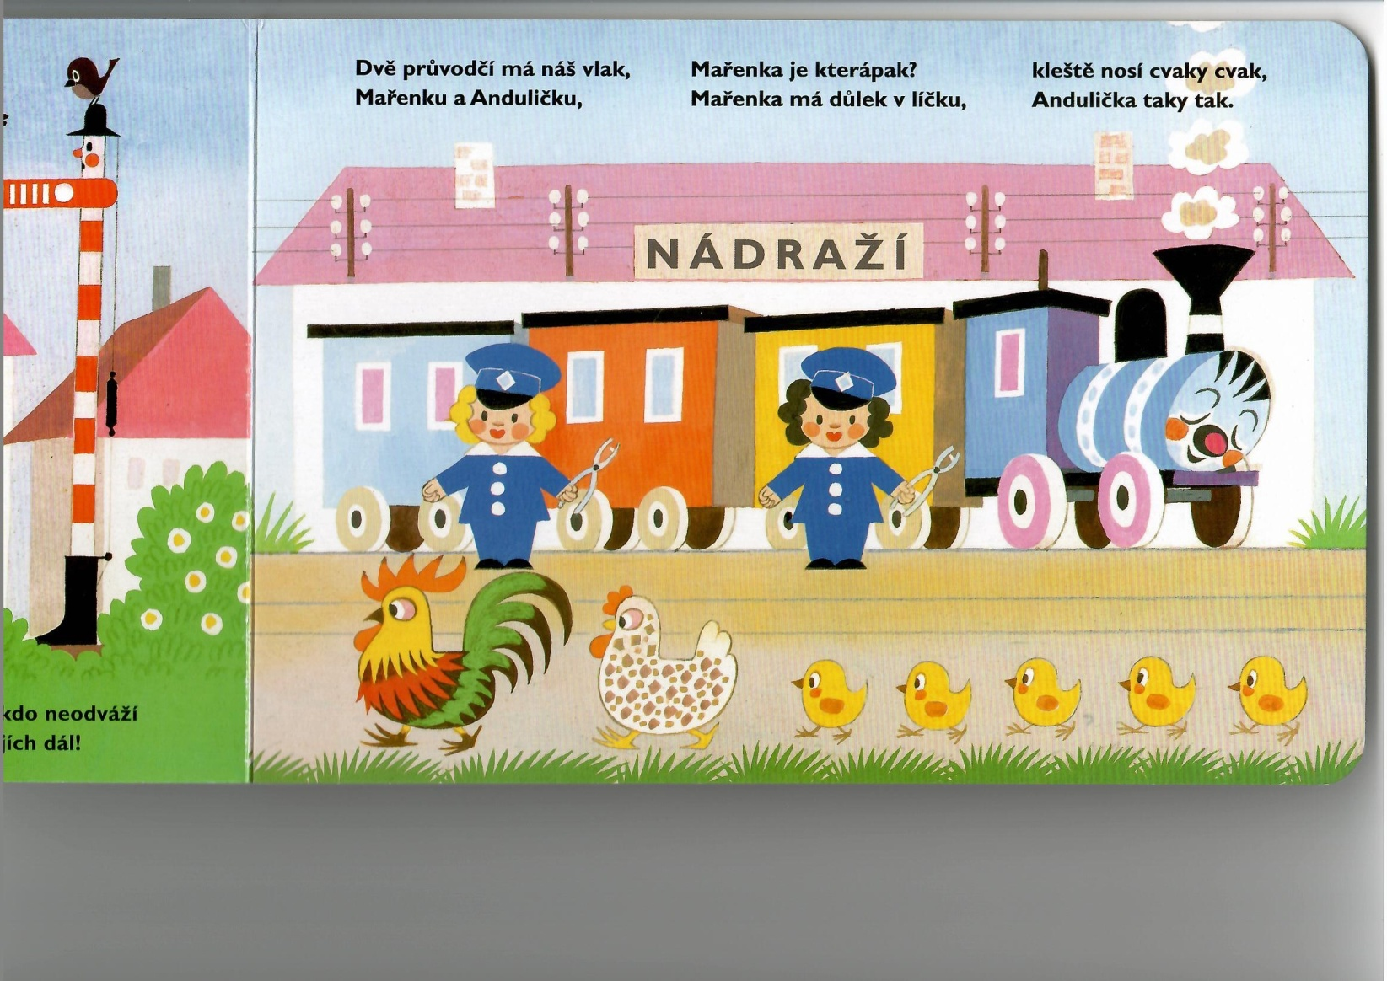

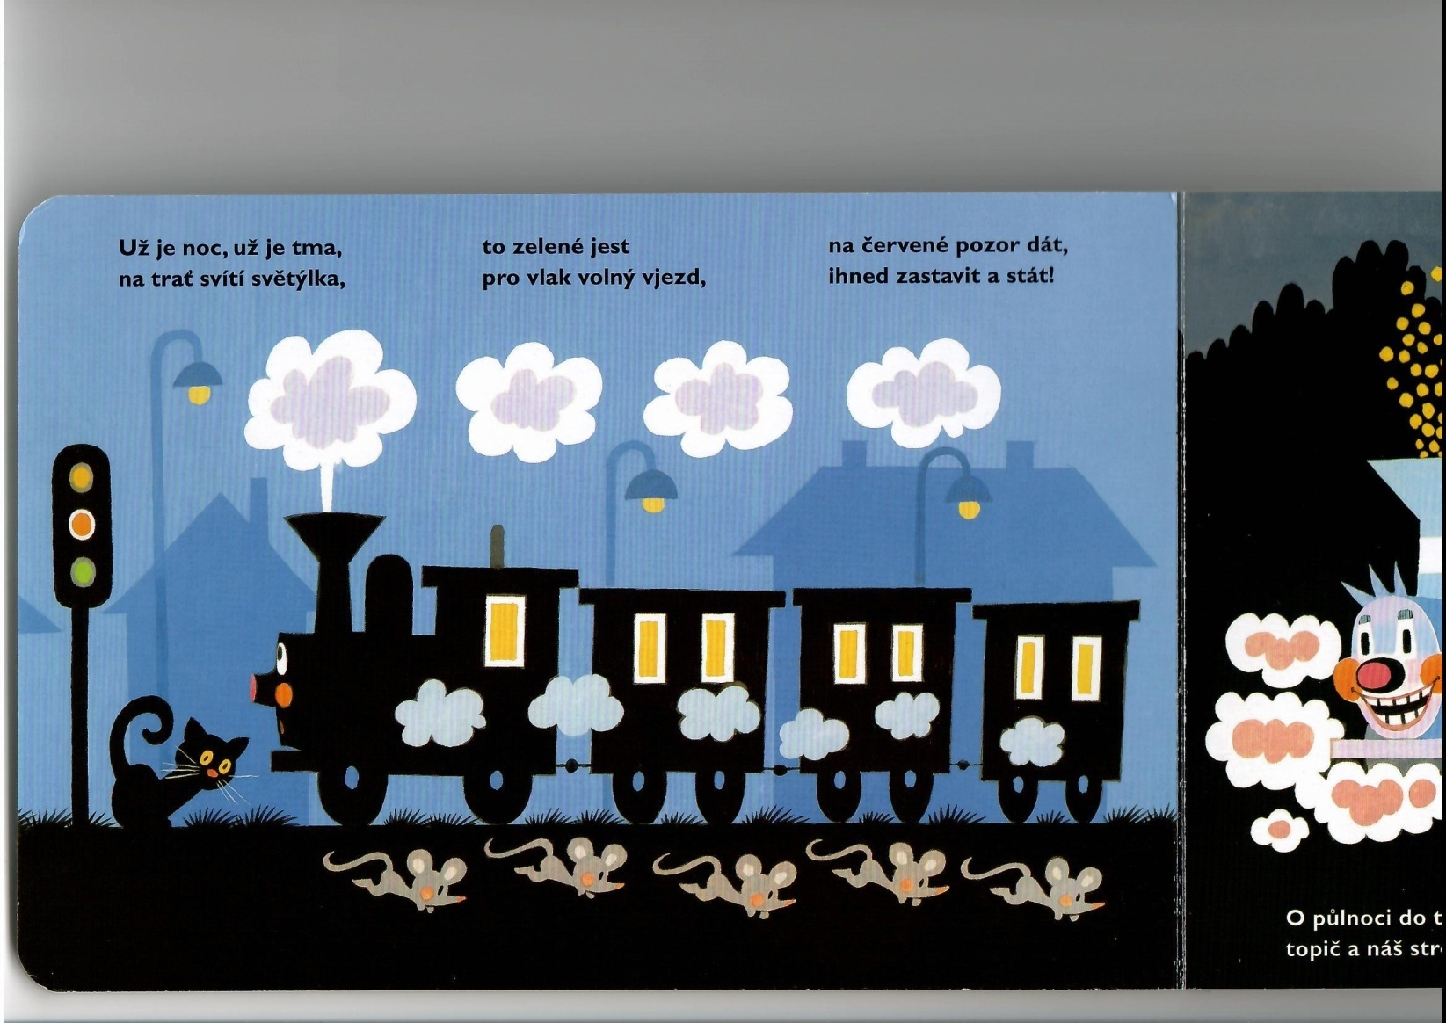

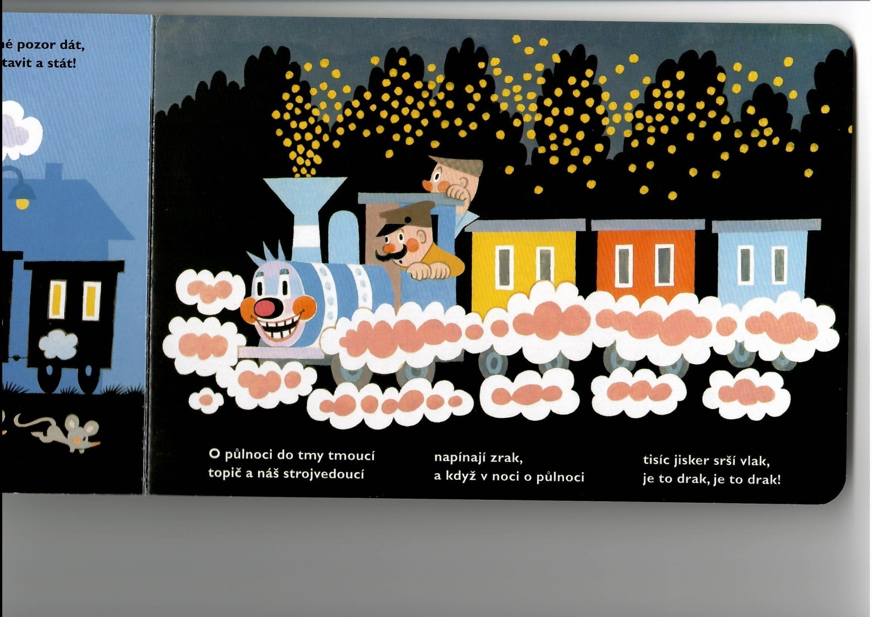

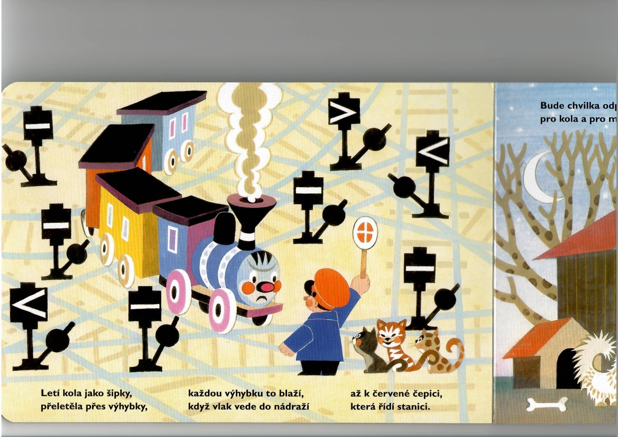

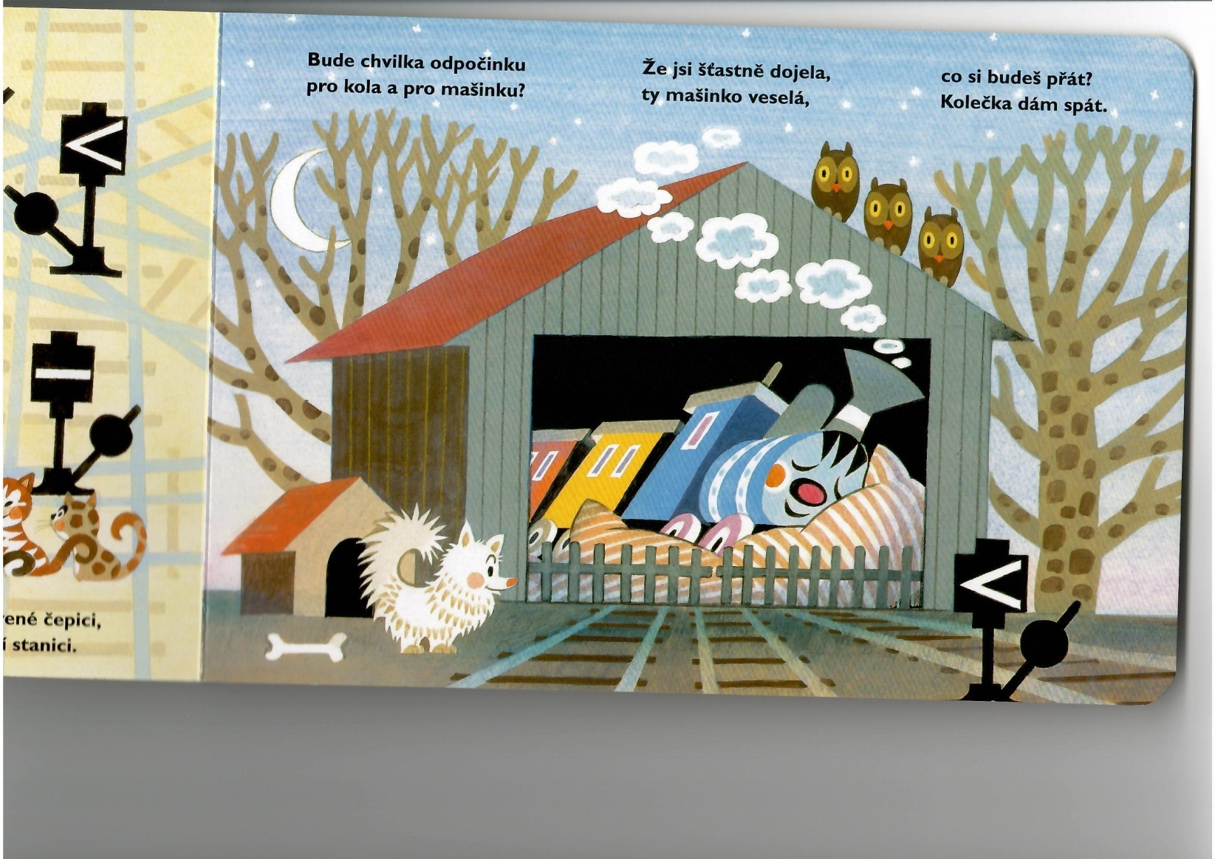

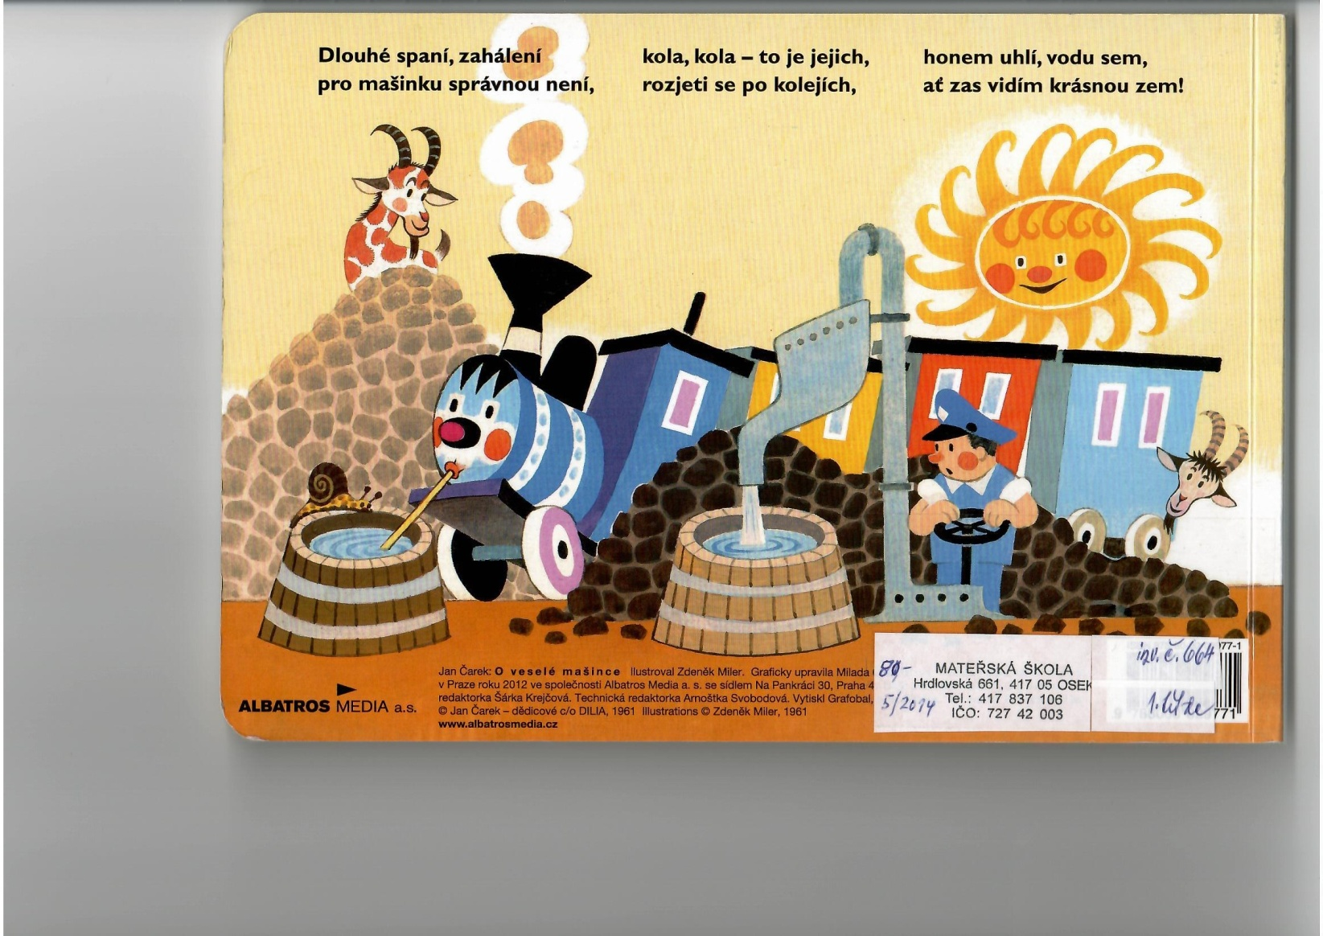

- prohlížení knih
- učit se správnému zacházení s knihou
- pojmenování dopravních prostředků u knih
- spolupráce s rodiči

Rozvoj vyjadřování při recitaci
- nácvik nové říkanky „Semafor“
- můžeme doplnit i pohybem
- můžeme využít při výrobě semaforu

BARVY SEMAFORU
Pokud svítí červená (maminka ukazuje červené kolečko, děti stojí)
zastavit to znamená.
Oranžová připravit, (maminka ukazuje oranžové kolečko, děti stojí a vrčí jako motor auta)
auta motor nažhavit.
A zelená barvička? (maminka ukazuje zelené kolečko)
Jedou všechna autíčka, (děti běží po pokoji)
to ví každá hlavička.

Výroba semaforu – pomůcky, rulička od toaletního papíru, štětec, černá tempera, lepidlo, barevné papíry, kelímek s vodou
Postup - ruličku od toaletního papíru nabarvíme černou temperou pomocí štětce. Z barevného papíru (červený, oranžový, zelený) vystřihneme 3 kruhy a nalepíme je na obarvenou ruličku. Semafor je hotový.
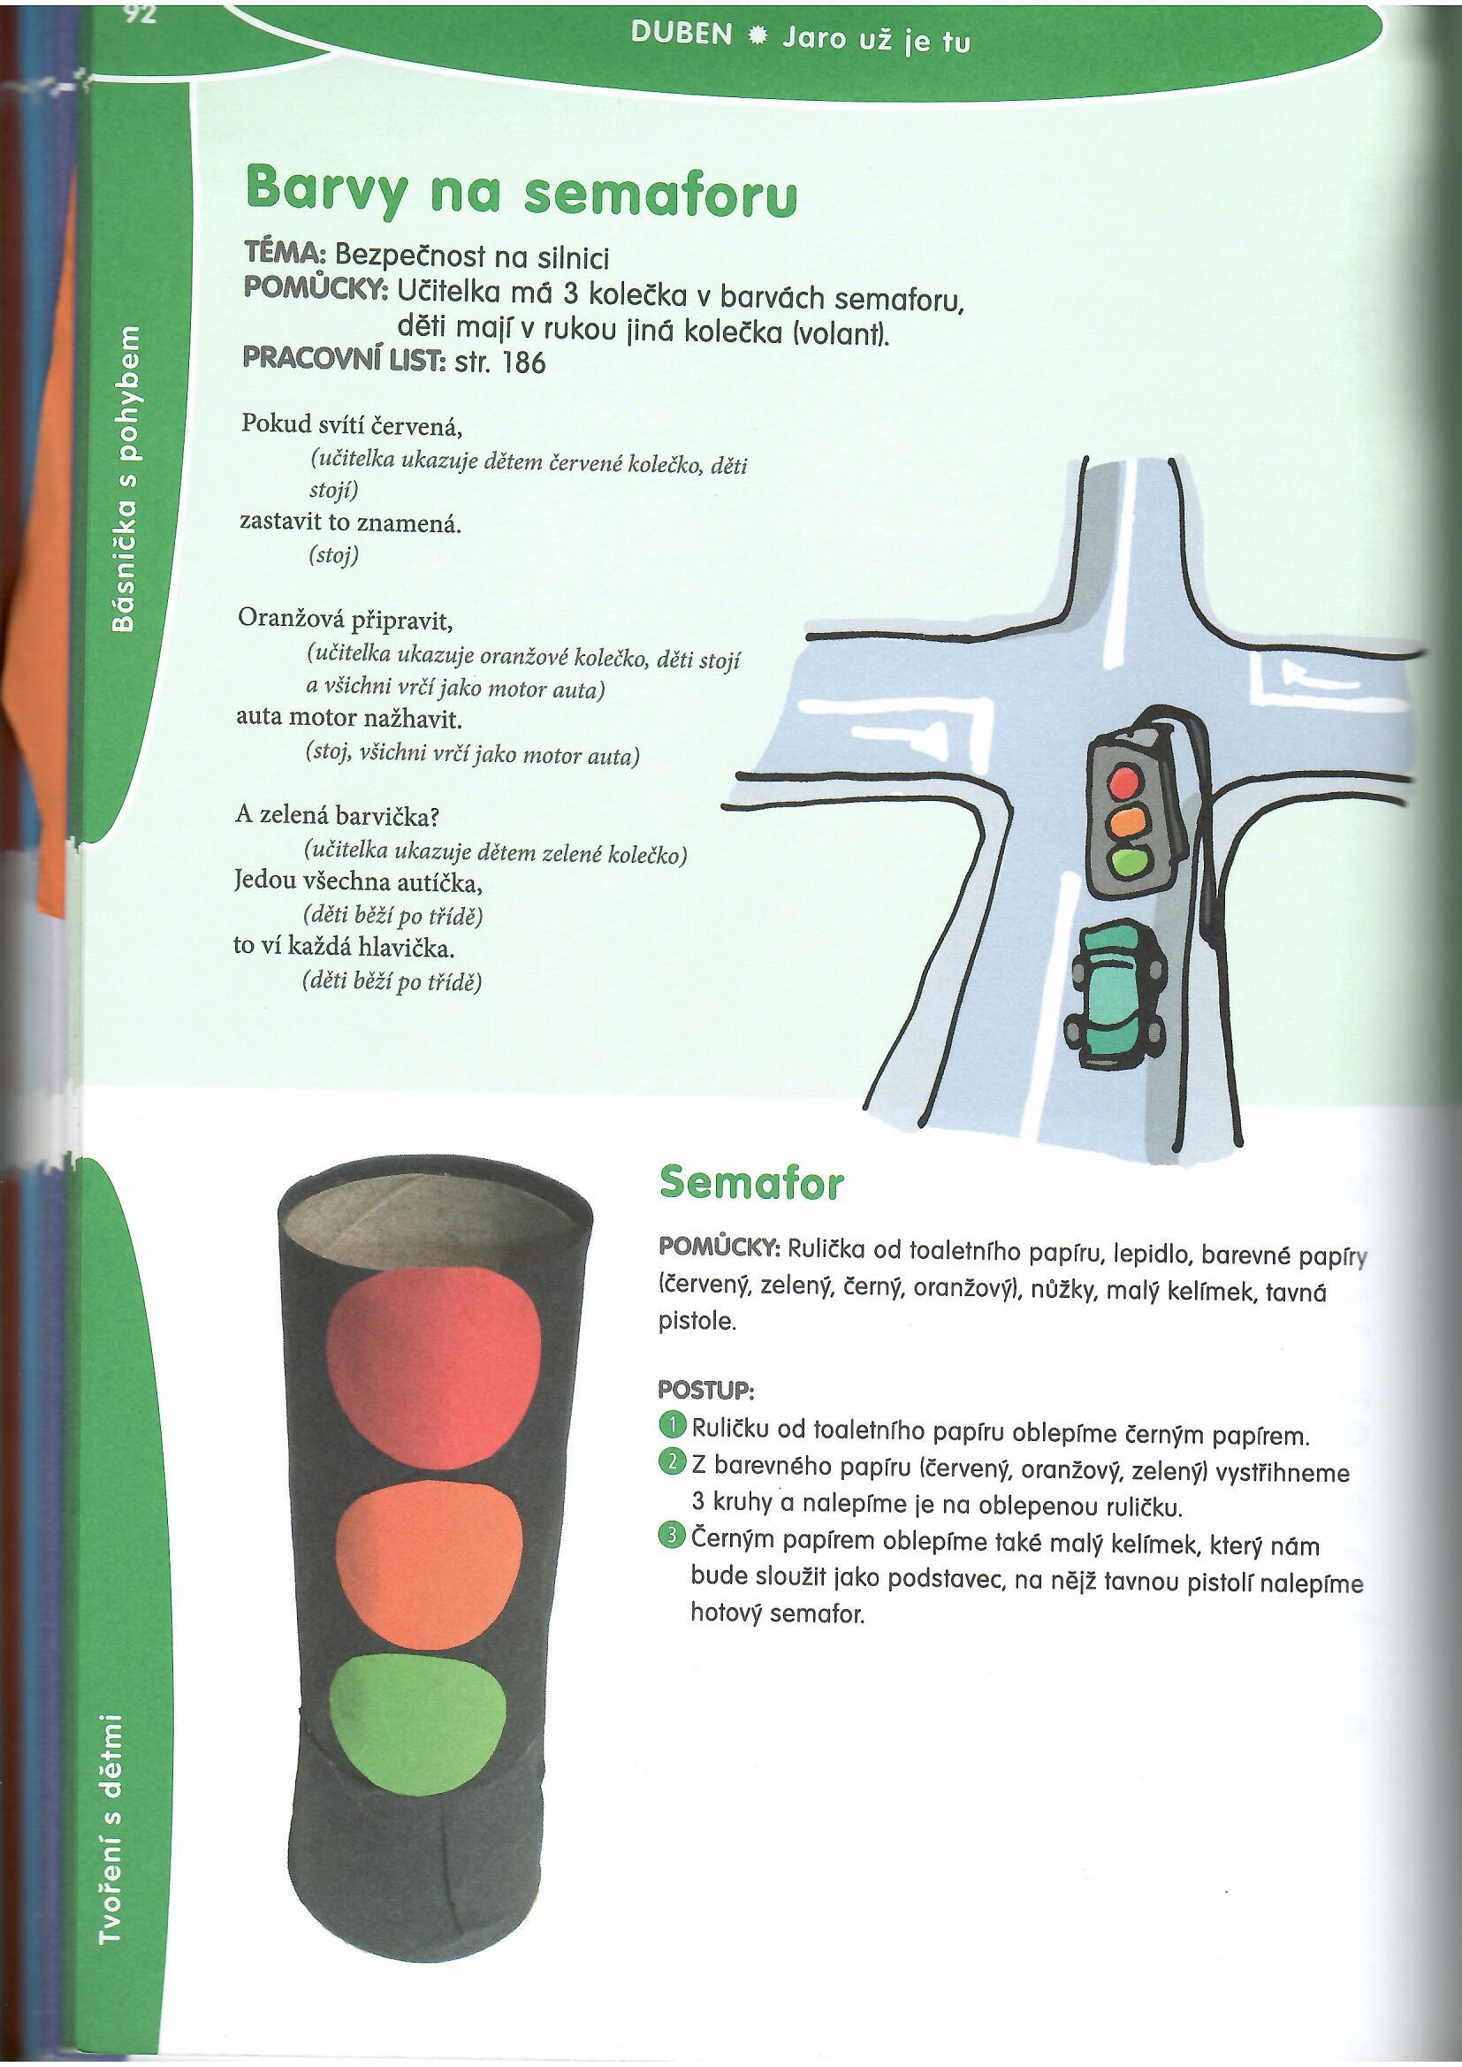

Rozvoj fantazie a vlastního vkusu při zdobení lodičky, kterou si nalepíme na čtvrtku
- pomůcky – barevný papír na lodičku, bílou čtvrtku, lepidlo, štětec, modrá tempera nebo vodovka, kelímek s vodou, ozdoby
- postup - lodičku připraví rodiče
- ozdobit loďku razítkem
- pěnovými razítky
- barvami podle své fantazie a přání
- bílou čtvrtku namalujeme modrou barvou a po zaschnutí lodičku nalepíme
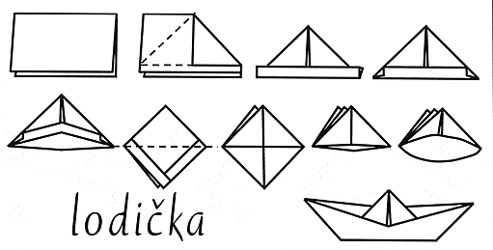

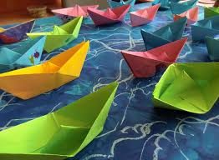
Nezapomeňte nám vaše výtvory a výrobky přinést do školky až budeme moci všichni dorazit.
Děkujeme.

